CHỦ ĐỀ 1: LỄ HỘI ÂM THANH
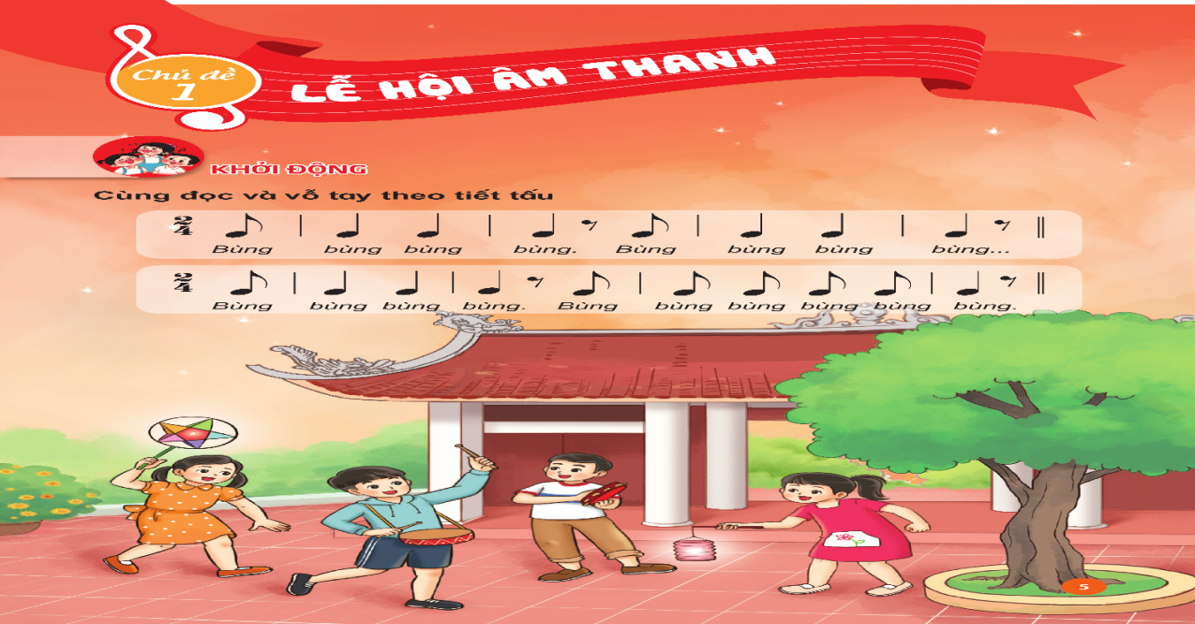
YÊU CẦU CẦN ĐẠT CHUNG CẢ CHỦ ĐỀ
* Năng lực âm nhạc
– HS hát đúng giai điệu và lời ca bài Múa lân, biết hát với nhạc đệm và vận động cơ thể.
– Đọc đúng cao độ, trường độ bài đọc nhạc số 1. Biết kết hợp kí hiệu bàn tay, gõ đệm và
vận động cơ thể.
– Biểu diễn bài hát đúng tính chất vui tươi, rộn ràng. Có ý tưởng sáng tạo của cá nhân, nhóm.
– Nhận biết được âm sắc của nhạc cụ đã học khi nghe hoặc xem biểu diễn.
* Năng lực chung
– Biết chia sẻ ý kiến cá nhân khi tham gia hoạt động tập thể.
– Tích cực tham gia các hoạt động âm nhạc ở lớp, ở trường.
* Phẩm chất: Biết yêu quý và gìn giữ nét đẹp văn hoá truyền thống
__________________________________________________________________
TUẦN 1
Ngày soạn:…………………….

Ngày giảng: 3A:………….;3B:………..;3C:……..3D:……….3E:………; 3G………..

TIẾT 1: HỌC HÁT BÀI: MÚA LÂN
Nhạc và Lời: Y Vân- Phùng Sửu
I. YÊU CẦU CẦN ĐẠT:
1. Kiến thức
– Nhớ được tên bài hát, tên tác giả.
– Hát được giai điệu và lời ca của bài hát Múa lân.
– Biết hát kết hợp vỗ tay theo nhịp.
2. Năng lực:
+ Năng lực đặc thù:
- Bước đầu hát đúng giai điệu, lời ca bài hát Múa Lân
- Hình thành cho các em một số kĩ năng hát (lấy hơi, rõ lời, đồng đều)
- Biết hát kết hợp hình thức vỗ tay theo nhịp, gõ đệm theo phách, vận động cơ thể theo ý thich
- Đọc chuẩn tiết tấu trong phần khởi động
+ Năng lực chung:
- Có kỹ năng làm việc nhóm, tổ, cá nhân.
- HS khuyết tật biết đung đưa theo nhạc ( GV hướng dẫn.)
3. Phảm chất:
– Cảm nhận và thể hiện được bài hát với tính chất vui tươi, rộn ràng của bài Múa Lân
- Qua bài hát giáo dục học sinh nhân ái, chia sẻ, trách nhiệm, hỗ trợ, chủ động, tự tin, cùng tham gia tích cực vào các hoạt động chuẩn bị cho lễ hội trăng rằm (ở lớp, ở nhà, ở khu phố). Có ý thức dọn dẹp sạch sẽ, giữ gìn môi trường, quang cảnh sạch đẹp sau khi chơi tết trung thu song.
- Yêu thích môn âm nhạc
II. CHUẨN BỊ THIẾT BỊ DẠY HỌC VÀ HỌC LIỆU:
1. Giáo viên:
- Nhạc cụ cơ bản: Đàn organ
2. Học sinh:
- Nhạc cụ cơ bản (VD như trai-en-gô, tem pơ rinVD như thanh phách, song loan, trống con, trai-en-gô, tem pơ rin)
III. TIẾN TRÌNH TỔ CHỨC DẠY HỌC:

Nội dung Hoạt động | Hoạt động của GV | Hoạt động của HS
1. Hoạt động mở đầu:  2. Hình thành kiến thức mới:  3.Hoạt động luyện tập : | - Nhắc HS giữ trật tự khi học. Lớp trưởng báo cáo sĩ số lớp.  * Cùng đọc và vỗ tay theo tiết tấu  – GV và HS vận động theo nhịp điệu bài hát tạo không khí vui tươi. Khởi động đầu tiết học giúp. HS được rèn phản xạ với tiết tấu âm nhạc chủ đạo của bài hát Múa lân của tác giả Y Vân- Phùng Sửu sắp học, đồng thời tạo không khí vui tươi, phấn khởi với âm thanh của lễ hội trăng rằm.  – HS quan sát GV thực hiện 2 mẫu tiết tấu (SGK trang 5) và làm theo.  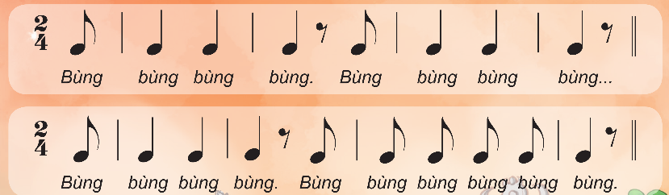  - GV nêu câu hỏi sau đó giới thiệu vào bài Múa Lân:  + Các em đã được tham gia đêm rằm Trung thu chưa? Theo em, quang cảnh đêm Trung thu  như thế nào?  + Trường, lớp đã tổ chức những hoạt động gì trong ngày Trung thu cho các em?  - Bài hát Múa Lân có sắc thái Vui tươi, rộn ràng nói về cảnh Múa Lân của rộn ràng vào ngày rằm tháng tám  - Y Vân tên thật là Trần Tấn Hậu, sinh năm 1933 tại Hà Nội, các ca khúc của ông như 60 năm cuộc đời, thỏ và rùa...  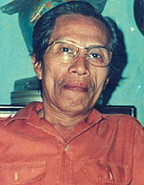  - Hát mẫu song GV đặt câu hỏi sau khi HS nghe hát mẫu: Bài hát “Múa lân” thường được biểu diễn vào dịp nào trong năm?  - Giới thiệu Hướng dẫn HS đọc lời ca theo tiết tấu của bài hát: Bài hát có 6 câu hát có chung 1 âm hình tiết tấu  + Câu hát 1: Còn gì vui … rằm tháng Tám.  + Câu hát 2: Còn gì hay … múa lân.  + Câu hát 3: Em đánh phèng … đánh trống.  + Câu hát 4: Em ông Địa … múa lân.  + Câu hát 5: Em rước đèn … múa rối.  + Câu hát 6: Vui lên nào… sáng trăng.  + Dạy từng câu nối tiếp  - Câu hát 1 GV đàn giai điệu hát mẫu : Còn gì  vui … rằm tháng Tám.  - Đàn bắt nhịp cả lớp hát lại câu 1  - Câu hát 2 GV đàn giai điệu song đàn lại 1 HS hát theo giai điệu: Còn gì hay … múa lân.  - Đàn bắt nhịp cả lớp hát lại câu 2  - Đàn câu 1+2 cả lớp hát nhẩm sau đó hát đồng thanh  - Tổ 1 hát lại câu 1+2  - Câu 3,4,5,6 dạy như câu 1, 2 khi hát nối câu 3+4 tổ 2 hát, câu 5+6 tổ 3 hát  - GV đặt câu hỏi: Em có nhận xét gì về câu hát 3, 4 và câu hát 5, 6 trong bài hát?  - GV cho HS hát nhiều lần cho các em thuộc bài hát. Sửa những lỗi sai cho HS.(chú ý dấu quay lại, khung thay đổi, những chỗ ngắt nghỉ, nhắc HS lấy hơi trước các câu, hát rõ lời).  – GV hướng dẫn HS hát kết hợp vỗ tay theo nhịp, gõ đệm theo phách, vận động cơ thể  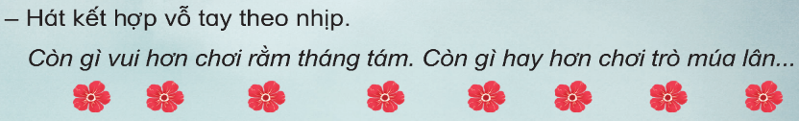  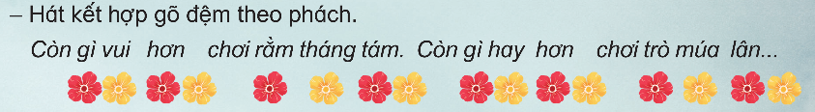  - HS hoạt động theo nhóm: nhóm A hát lời ca; nhóm B vỗ tay.  - GV chọn 1 tốp HS lên biểu diễn trước lớp sau khi đã được luyện tập: 6 HS nhóm A và  6 HS nhóm B. Các HS khác quan sát và nhận xét.  – GV cho HS hát kết hợp vận động cơ thể theo ý thích, tạo không khí vui tươi trong lớp học.  - GV hỏi Nhịp điệu bài hát “Múa lân” nhanh hay chậm, vui tươi sôi nổi hay êm dịu, nhẹ nhàng? Nội dung bài hát nói về điều gì?  – GV khen ngợi, động viên HS những nội dung thực hiện tốt và nhắc nhở HS những nội dung cần tập luyện thêm. Khuyến khích HS về nhà hát người thân nghe.  - Hỏi lại HS tên bài hát vừa học? Tác giả? Và Bài hát giúp chúng ta nhớ lại những kí ức tuổi thơ đẹp đẽ cùng không khí rộn ràng, trải dài khắp các miền quê với điệu múa lân, sư tử,… Đặc biệt là tiếng trống “Tùng rinh rinh cắc tùng rinh rinh” đủ để diễn tả niềm hân hoan, vui sướng của trẻ thơ trong đêm hội trăng rằm.  - Gv nhận xét tiết học nêu giáo dục (khen+nhắc nhở).  - Dặn HS về ôn lại bài vừa học, chuẩn bị bài mới, làm bài trong VBT. | Trật tự, chuẩn bị sách vở, lớp trưởng báo cáo  - Lắng nghe, ghi nhớ, thực hiện.  - Lắng nghe và thực hiện  - Lắng nghe, trả lời câu hỏi  + 1 HS Trả lời: (ánh trăng, mâm cỗ Trung thu, các bạn nhỏ vui chơi rước đèn,…)  - 1 HS trả lời theo kiến thức  - Theo dõi, lắng nghe, ghi nhớ  - Theo dõi, lắng nghe, ghi nhớ  - Lắng nghe sau đó 1 HS trả lời (tết Trung thu)  - Đọc lời ca theo hướng dẫn, của GV, ghi nhớ .  -Lắng nghe.  - Lớp hát lại câu 1.  - Lớp lắng nghe, 1 HS hát mẫu.  - Lớp hát lại câu 2.  - Lắng nghe, ghi nhớ, thực hiện.  -Tổ 1 thực hiện  - Lắng nghe, ghi nhớ, thực hiện.  - 1 HS trả lời: (Về tiết  điệu: câu hát 3 giống câu hát 5, câu hát 4 giống câu hát 6.)  - Lắng nghe những chú ý hát thêm với các hình thứ- Lắng nghe, ghi nhớ, thực hiện  - 2 nhóm thực hiện  - Thực hiện  - Thực hiện  - 1 HS trả lời theo cảm nhận  -Vỗ tay, ghi nhớ  - Trả lời HỌC HÁT BÀI: Múa Lân. Nhạc và lời Y Phụng- Phùng Sửu  - Học sinh lắng nghe.  - Học sinh lắng nghe và ghi nhớ.
IV. Điều chỉnh sau tiết dạy: (nếu có)
..................................................................................................................................................................................................................................................................................................
___________________________________________________________________
TUẦN 2
Ngày soạn:…………………….

Ngày giảng: 3A:………….;3B:………..;3C:……..3D:……….3E:………; 3G………..
Tiết 2: ÔN BÀI HÁT MÚA LÂN
ĐỌC NHẠC BÀI SỐ 1
I. YÊU CẦU CẦN ĐẠT
- Kiến thức:
- Nhớ tên bài hát Múa Lân, tác giả, chủ đề đang học
- Nhớ tên các nốt trong bài đọc nhạc, đọc được cao độ và trường độ bài đọc nhạc số 1 với kí hiệu bàn tay và đọc nhạc với nhạc đệm.
2. Năng lực:
+ Năng lực đặc thù
- HS hát đúng giai điệu và lời ca bài hát Múa lân. Biết hát kết hợp gõ đệm theo phách.
- Đọc được bài đọc nhạc số 1 theo kí hiệu bàn tay và biết kết hợp vỗ tay hoặc gõ đệm theo phách.
+ Năng lực chung
- Có kỹ năng làm việc nhóm, tổ, cá nhân.
- HS khuyết tật biết đung đưa theo nhạc ( GV hướng dẫn.)
3. Phảm chất:
-Yêu thích môn âm nhạc.
- Cảm nhận được vẻ đẹp của âm thanh
II. CHUẨN BỊ THIẾT BỊ DẠY HỌC VÀ HỌC LIỆU
1. Giáo viên:
- Nhạc cụ cơ bản : Đàn organ
2. Học sinh:
- SGK, vở ghi, đồ dùng học tập
- Nhạc cụ cơ bản (VD như trai-en-gô, tem pơ rinVD như thanh phách, song loan, trống con, trai-en-gô, tem pơ rin)
III. TIẾN TRÌNH TỔ CHỨC DẠY HỌC
Nội dung/Hoạt động | Hoạt động của GV | Hoạt động của HS
1.Hoạt động mở đầu:  .  2. Hoạt động luyện tập - Thực hành:  3.Hoạt động hình thành kiến thức mới:  4.Hoạt động thực hành luyện tập: | - Nhắc HS giữ trật tự khi học. Lớp trưởng báo cáo sĩ số lớp.  - HS quan sát và nghe một trích đoạn video bài hát Tiếng trống đêm trăng và hỏi:  + Những hình ảnh vừa xem giúp em nhớ đến bài hát nào mới được học? Tác giả của bài hát là ai?  - Nói tên chủ đề đang học.  - Hát lại bài hát Múa Lân để khởi động giọng  1. Ôn bài hát Múa lân  * Hát kết hợp gõ đệm theo phách  – GV hướng dẫn HS đọc lời ca kết hợp gõ đệm theo hình tiết tấu 1 (SGK trang 5). HS hát 6 câu hát kết hợp gõ đệm theo phách (quay lại 2 lần). Sau đó HS đọc lời ca kết hợp gõ đệm theo hình tiết tấu 2 (SGK trang 5) để kết bài.  – GV chia lớp thành các nhóm: 2 nhóm hát lời ca; 2 nhóm gõ đệm. Sau đổi luân phiên.  – GV chia lớp làm 4 nhóm. HS luyện tập theo tổ, nhóm, cá nhân. GV nhắc HS hát thể hiện sắc thái mạnh – nhẹ. (GV có thể khuyến khích HS tự sửa cho nhau.) Lưu ý: Sau khi hát 2 lượt lời ca, cả 2 nhóm cùng đọc và gõ đệm cho câu kết bài.  – GV nhận xét, đánh giá HS.  * Hát kết hợp vận động cơ thể  – GV hướng dẫn HS hát kết hợp vận động cơ thể.  – GV hướng dẫn HS thực hiện 3 động tác, có thể cho HS vận động linh hoạt với các động tác khác nhau. Câu kết, cả lớp hát và vỗ tay, gõ đệm theo tiết tấu tạo không khí vui tươi cho lớp học.  – HS hát và vận động cơ thể theo tổ, nhóm, cá nhân.  – GV có thể cho HS tự chọn nhóm đôi (2 HS đứng quay mặt vào nhau và thực hiện động tác  . Đọc nhạc Bài số 1  - GV đặt câu hỏi: Ở lớp 2, em đã được biết tên các nốt nhạc nào?  – HS trả lời câu hỏi 1 (SGK trang 9) và quan sát kí hiệu bàn tay để nói tên các nốt nhạc  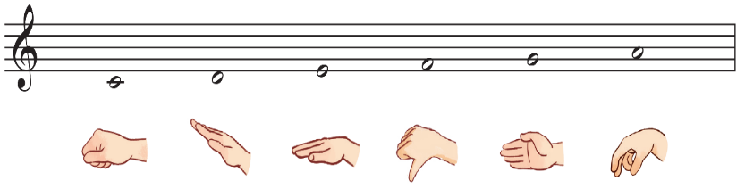  – HS nghe âm thanh đàn và đọc từng âm nốt.  - GV cho quan sát và giới thiệu về bài đọc nhạc Bài số 1.  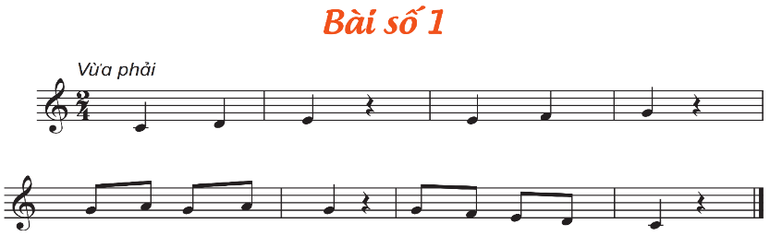  + Nhịp 2  4  + Chia làm 2 câu  - Hỏi HS hình nốt nhạc, trong bài.  - Giới thiệu dấu lặng đen  - Đọc mẫu cả bài sau đó Yêu cầu HS nêu cảm nhận về bài đọc nhạc.  - Luyện cao độ: Đồ-rê-mi-pha-son-la  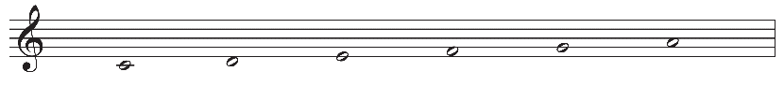  - Luyện tiết tấu  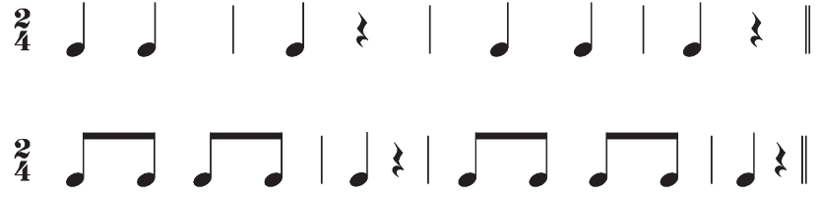  - Đọc tên nốt nhạc chưa có cao độ theo tiết tấu  - GV dạy đọc nhạc từng câu có cao độ và bắt nhịp cho HS đọc theo  + Câu 1:  + Câu 2:  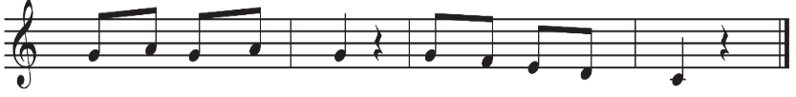  - Cho HS đọc cả bài với nhiều hình thức khác nhau như cá nhân/ nhóm/ tổ/ cả lớp.  - GV mời HS nhận xét.  - GV nhận xét, tuyên dương  - GV mở file nhạc đệm đọc mẫu và hướng dẫn HS đọc theo.  - GV yêu cầu HS thực hiện với nhiều hình thức khác nhau: Cá nhân/ nhóm/ tổ/ cả lớp.  - GV Cho HS kết hợp đọc nhạc theo nhịp điệu.  - HS đọc kết hợp vỗ tay theo phách.  - GV hướng dẫn HS chỗ bắt đầu và chỗ kết thúc để các em đọc khớp với nhạc đệm. Sửa sai và nhắc nhở HS lắng nghe để kết hợp nhịp nhàng với âm nhạc.  + Tập đọc nhạc theo kí hiệu bàn tay: .(Chú ý đọc tên nốt chưa có cao độ)  - GV cho HS quan sát kí hiệu bàn tay của Đô –và yêu cầu HS thể hiện lại thế tay của 6 nốt  - GV đọc mẫu theo kí hiệu bàn tay từng câu và hướng dẫn HS đọc theo.  - GV cho HS đọc cả bài theo kí hiệu bàn tay bằng nhiều hình thức: cá nhân/ nhóm/ tổ/ cả lớp.  - GV yêu cầu HS nhận xét.  - GV tổng kết – nhận xét.  - Hỏi tên các nốt nhạc đã học trong bài  - Nhận xét tiết học (khen + nhắc nhở)  - Dặn học sinh về nhà ôn lại bài hát, chuẩn bị bài mới. làm bài tập VBT.  - Đọc nhạc lại bài đọc nhạc để kết thúc tiết học. | - Trật tự, chuẩn bị sách vở, lớp trưởng báo cáo  - Nghe và trả lời:  + Bài hát Múa Lân, nhạc Y Vân, Phùng Sửu  - Chủ đề 1 Lễ hội âm thanh  - Thực hiện  - Lắng nghe, thực hiện.  - 2 nhóm Thực hiện.  - 4 nhóm Thực hiện.  - Lắng nghe.  - Lắng nghe, thoi dõi và thực hiện.  - Lắng nghe, thoi dõi và thực hiện.  - Thực hiện.  - Thực hiện  - 1 HS trả lời: (Đô – Rê – Mi – Pha – Son – La).  1 HS trả lời: (Đô – Rê – Mi – Pha – Son – La).  - Thực hiện  - Quan sát, lắng nghe  - 1 HS trả lời hình nốt nhạc: Nốt đơn, đen  - Lắng nghe  - HS trả lời theo cảm nhận.  - Lắng nghe, thực hiện  - Lắng nghe, thực hiện  - Lắng nghe, thực hiện  - HS lắng nghe, đọc theo  + HS học đọc nhạc câu 1.  + HS học đọc nhạc câu 2.  - HS thực hiện theo yêu cầu.  - HS nhận xét.  - HS lắng nghe, ghi nhớ.  - HS đọc nhạc với nhạc đệm.  - HS thực hiện theo yêu cầu.  - HS đọc theo yêu cầu.  - HS đọc theo yêu cầu.  - HS lưu ý những chỗ khó.  - Quan sát, làm chậm thế tay của 6 nốt nhạc  - Vừa đọc từng câu, vừa làm thế tay 6 nốt.  - Lớp thực hiện.  - Nhận xét chéo nhau.  - Lắng nghe  - 1 HS trả lời: (Đô – Rê – Mi – Pha – Son – La).  - Hs ghi nhớ.  - HS ghi nhớ và thực hiện.  - Học sinh thực hiện.
IV. Điều chỉnh sau tiết dạy:
..................................................................................................................................................................................................................................................................................................
TUẦN 3
Ngày soạn:…………………….

Ngày giảng: 3A:………….;3B:………..;3C:……..3D:……….3E:………; 3G………..

Tiết 3: ÔN ĐỌC NHẠC BÀI SỐ 1
THƯỜNG THỨC ÂM NHẠC DÀN TRỐNG DÂN TỘC
I. YÊU CẦU CẦN ĐẠT:
1. Kiến thức:
- Nhớ lại các nốt nhạc và thế tay bài đọc nhạc số 1
- Biết khái niệm về dàn trống dân tộc.
- Nhận biết được bức tranh bài Múa Lân
2. Năng lực:
+ Năng lực đặc thù:
- HS đọc đúng cao độ, trường độ bài đọc nhạc số 1 theo kí hiệu bàn tay, biết kết hợp vỗ tay theo phách.
- Biết khái niệm về dàn trống dân tộc. Lắng nghe và chia sẻ cảm xúc sau khi nghe âm thanh của dàn trống dân tộc.
+ Năng lực chung:
- Có kỹ năng làm việc nhóm, tổ, cá nhân.
- HS khuyết tật biết đung đưa theo nhạc ( GV hướng dẫn.)
3. Phảm chất:
- Yêu thích môn âm nhạc.
- Cảm nhận được vẻ đẹp của âm thanh dàn trống dân tộc
- Yêu thích nhạc cụ truyền thống
II. CHUẨN BỊ THIẾT BỊ DẠY HỌC VÀ HỌC LIỆU:
1. Giáo viên:
- Nhạc cụ cơ bản; Đàn organ
2. Học sinh:
- Nhạc cụ cơ bản (VD như trai-en-gô, tem pơ rinVD như thanh phách, song loan, trống con, trai-en-gô, tem pơ rin)
III. TIẾN TRÌNH TỔ CHỨC DẠY HỌC:
Nội dung/ Hoạt động | Hoạt động của GV | Hoạt động của HS
1.Hoạt động mở đầu  2. Hoạt động luyện tập - Thực hành:  4. Hoạt động hình thành kiến thưc mới:  5. Hoạt động luyện tập thực hành | Nhắc HS giữ trật tự khi học. Lớp trưởng báo cáo sĩ số lớp.  - Hỏi câu giai điệu sau là của bài đọc nhạc số mấy ?  - Nói tên chủ đề đang học.  - Đọc nhạc số 1 làm ký hiệu bàn tay  * Trò chơi: Xem tranh – đoán tên bài hát  – GV chuẩn bị 4 bức tranh minh hoạ cảnh thiếu nhi vui chơi. Trong đó có 1 bức tranh minh hoạ nội dung bài Múa lân và yêu cầu HS quan sát để tìm ra những tranh có liên quan đến nội dung bài hát mới học.  – Kết thúc trò chơi, GV mời 1 nhóm HS lên trước lớp biểu diễn bài hát Múa lân.  . Ôn đọc nhạc Bài số 1  – GV đàn và đọc tên các nốt nhạc có trong bài đọc nhạc số 1, HS lắng nghe để thực hiện  kí hiệu bàn tay.  – HS quan sát GV thực hiện kí hiệu bàn tay và đọc đồng thanh bài đọc nhạc.  – HS nghe file mp3 bài đọc nhạc, đọc thầm và thực hiện kí hiệu bàn tay.  – GV chia lớp thành 4 nhóm: 2 nhóm đọc nhạc; 2 nhóm thực hiện kí hiệu bàn tay.  – GV hướng dẫn HS đọc nhạc theo kí hiệu bàn tay kết hợp vỗ tay theo phách.  – GV cho 1 nhóm HS đọc nhạc theo kí hiệu bàn tay, những nhóm khác vỗ tay đệm  theo phách. Sau đổi luân phiên giữa các nhóm.  – GV hướng dẫn HS đọc nhạc theo tổ, nhóm, cá nhân kết hợp vận động cơ thể.  – HS nhận xét bạn. GV nhận xét HS.  - Thường thức âm nhạc Dàn trống dân tộc  - Cho HS Xem hình ảnh hoặc video giới thiệu về dàn trống dân tộc và 1 đoạn nhạc độc tấu dàn trống dân tộc  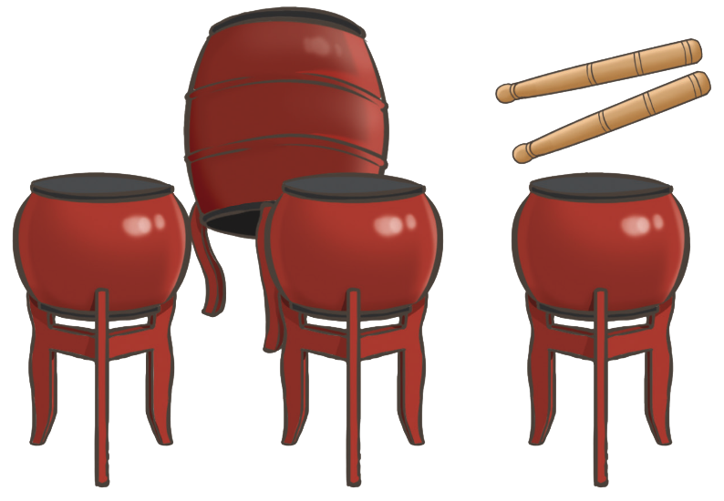  - GV giới thiệu: 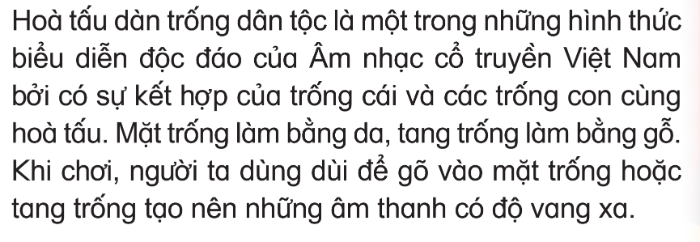  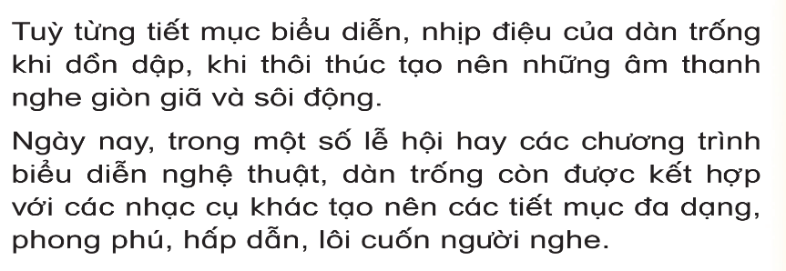  - Nêu lại Cấu tạo của Trống cái và trống con  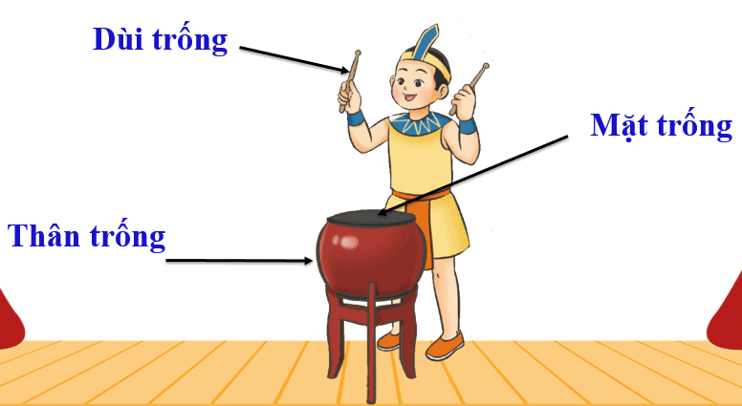  - GV đặt một vài câu hỏi để HS trả lời. Ví dụ:  + Câu 1: Em đã nhìn thấy dàn trống dân tộc bao giờ chưa?  +Câu 2: Âm thanh của dàn trống dân tộc vang lên như thế nào?  + Câu 3: Trong dàn trống dân tộc, trống có kích thước và âm thanh to nhất có tên gọi là gì?  - Cho hs Chơi nghe giai điệu đoán tên nhạc cụ: Phát lần lượt độc tấu 3 nhạc cụ khác nhau như Trống cơ, Trống cơm, dàn trống dân tộc hỏi đoạn độc tấu sô mầy là âm thanh dàn trống dân tộc  -Hỏi lại kiến thức về đàn bầu để chốt nội dung hoạt động  - GV nhận xét và tuyên dương  * Nghe bài hát Nổi trống lên các bạn ơi!  – HS nghe bài hát từ 1 đến 2 lượt và nêu cảm nhận sau khi nghe bài hát qua các câu hỏi gợi mở của GV.  – HS nghe và đứng lên cùng vận động theo nhịp điệu bài hát.  – HS nêu cảm nhận của mình về âm thanh của dàn trống dân tộc sau khi nghe bài hát. GV gợi mở để giúp HS cảm thụ tốt hơn.  – GV có thể cho HS nghe tiết mục Trống vọng núi sông của Nghệ sĩ Nhân dân Nguyễn Tiến. HS phát biểu cảm nghĩ sau khi nghe.  - Đánh giá và tổng kết tiết học: HS tự đánh giá. GV khen ngợi và động viên HS, tích cực học tập. Khuyến khích HS về nhà chia sẻ những cảm xúc sau tiết học Âm nhạc cho người thân nghe. | - Trật tự, chuẩn bị sách vở, lớp trưởng báo cáo  - Bài đọc nhạc số 1  - Chủ đề 1 Lễ hội âm thanh  - Thực hiện.  - Lắng nghe, theo dõi thực hiện.  - 1 Hs thực hiện  - Thực hiện.  - Thực hiện  - Thực hiện  - 4 Nhóm thực hiện.  - Thực hiện  - 2 nhóm thực hiện.  - Thực hiện  - Lắng nghe, ghi nhớ  - Nghe, cảm nhận  - Lớp thực hiện  - 2,3 HS nêu cảm nhận.  - Lắng nghe, ghi nhớ, phát biểu cảm nghĩ  - Lắng nghe, ghi nhớ, thực hiện
IV. Điều chỉnh sau tiết dạy (nếu có)
.......................................................................................................................................................................................................................................................................................
____________________________________________________
TUẦN 4
Ngày soạn:…………………….

Ngày giảng: 3A:………….;3B:………..;3C:……..3D:……….3E:………; 3G………..

Tiết 4: TỔ CHỨC HOẠT ĐỘNG VẬN DỤNG – SÁNG TẠO
I. YÊU CẦU CẦN ĐẠT:
1. Kiến thức:
- Biết vận dụng kiến thức đã học để đọc bài nhạc với các cao độ mới.
- Biết chia sẻ ý kiến cá nhân, đánh giá và tự đánh giá kết quả học tập.
2. Năng lực:
+ Năng lực đặc thù:
- HS cảm nhận được tính chất vui tươi, rộn ràng sau khi nghe bài hát Chiếc đèn ông sao và có ý tưởng sáng tạo của cá nhân, của nhóm khi vận động theo nhịp điệu.
- Biểu diễn bài hát Múa lân với hình thức tự chọn
+ Năng lực chung:
- Có kỹ năng làm việc nhóm, tổ, cá nhân.
- HS khuyết tật biết đung đưa theo nhạc ( GV hướng dẫn.)
3. Phảm chất:
- Yêu thích môn âm nhạc.
II. CHUẨN BỊ THIẾT BỊ DẠY HỌC VÀ HỌC LIỆU
1. Giáo viên:
- Nhạc cụ cơ bản : Đàn organ
2. Học sinh:
- Nhạc cụ cơ bản (VD như trai-en-gô, tem pơ rinVD như thanh phách, song loan, trống con, trai-en-gô, tem pơ rin)
III. TIẾN TRÌNH TỔ CHỨC DẠY HỌC
Nội dung/ Hoạt động | Hoạt động của GV | Hoạt động của HS
1.Nghe, gõ đệm hoặc vận động cơ thể theo nhịp điệu bài hát Chiếc đèn ông sao:  2. Đọc tên các nốt nhạc theo kí hiệu bàn tay với 2 hình tiết tấu:  3. Biểu diễn bài hát Múa lân với hình thức tự chọn | - Nhắc HS giữ trật tự khi học. Lớp trưởng báo cáo sĩ số lớp.  - Nói tên chủ đề đang học.  - GV cho HS nghe bài hát từ 1 đến 2 lượt.  - GV chia lớp thành 2 nhóm: một nhóm sử dụng trống nhỏ; một nhóm sử dụng ma-ra-cát. Cả 2 nhóm gõ đệm theo bài hát, sau đó đổi nhạc cụ  – GV HD vài động tác vận động cơ thể như bảng dưới sau đó cho HS luyện tập và thực hành vào bài. 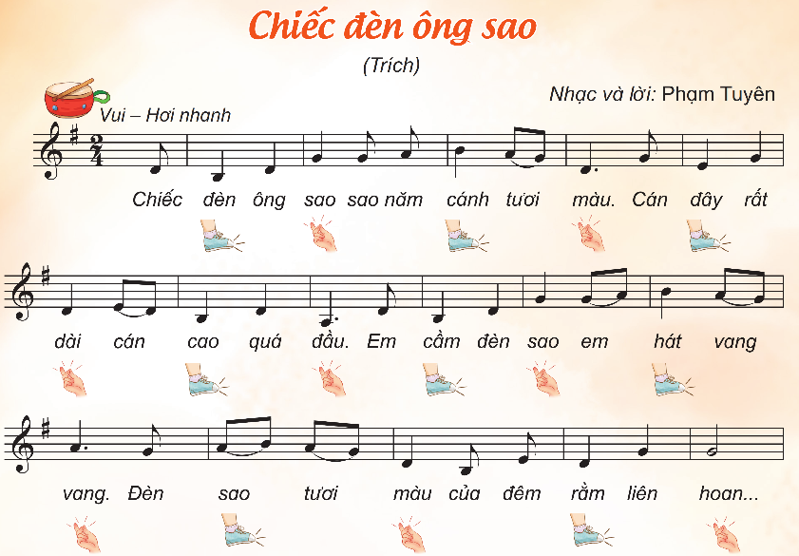- GV khuyến khích HS đưa ra những ý tưởng vận động sáng tạo và động viên cả lớp cùng thực hiện.  – GV cho HS tự nhận xét. HS nhận xét bạn. GV nhận xét và khen ngợi những nhóm, cá nhân thực hiện tốt, có những sáng tạo độc đáo.  – GV cho HS gõ đệm theo 2 hình tiết tấu (SGK trang 12), sau đó hỏi HS:  + Em thấy 2 hình tiết tấu có giống tiết tấu bài đọc nhạc số 1 không?  + Hãy gõ theo 2 hình tiết tấu bằng nhạc cụ mà em yêu thích.  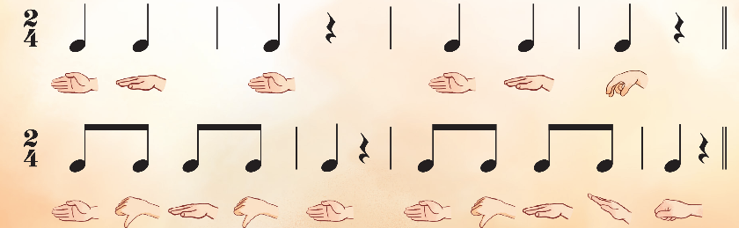  – HS quan sát kí hiệu bàn tay và nói tên nốt theo tiết tấu.  – HS nghe đàn, quan sát kí hiệu bàn tay và đọc cao độ theo gợi ý sau: lần 1 đọc tên nốt, lần 2 đọc với nguyên âm “A”, lần 3 đọc mô phỏng tiếng kêu của con vật (mèo hoặc gà trống gáy,…).  – Cả lớp nhận xét xem ai đọc đúng nhất và ai thực hiện kí hiệu bàn tay chuẩn xác nhất.  – GV nhận xét, đánh giá  – GV khuyến khích các tổ, nhóm sáng tạo các động tác vận động phù hợp với bài hát.  – HS biểu diễn bài hát với các hình thức tự chọn: đơn ca, song ca, tốp ca có kết hợp gõ đệm nhạc cụ và vận động phụ hoạ cho bài hát.  - Đánh giá và tổng kết chủ đề: HS tự đánh giá. GV khuyến khích HS tích cực tham gia các hoạt động tập thể ở lớp, ở trường, nơi cộng đồng.  - Dặn học sinh về nhà ôn lại bài hát, chuẩn bị bài mới. làm bài tập. | - Trật tự, chuẩn bị sách vở, lớp trưởng báo cáo  - Chủ đề 1 Lễ hội âm thanh  - Nghe, cảm nhận.  - 2 nhóm thực hiện.  - Theo dõi GV làm mẫu, tập chậm từng động tác và thực hành vào bài  - 2,3 bạn đưa ra các động tác  khác và thực hành vào bài.  - Lắng nghe, ghi nhớ, tuyên dương.  - Lắng nghe, 2 bạn trả lời  2 HS trả lời  - Thực hiện theo HD của GV  - Lắng nghe, ghi nhớ, khắc phục  - Lắng nghe, ghi nhớ, khắc phục+  - Thực hiện  - Thực hiện  - Lắng nghe, ghi nhớ, thực hiện  - Lắng nghe, ghi nhớ, thực hiện.
IV. Điều chỉnh sau tiết dạy (nếu có)
................................................................................................................................................................................................................................................................................................................................................................................................................................................
Thị trấn, Ngày tháng năm Thị Trấn, ngày tháng năm
NHẬN XÉT CỦA BGH BGH NHẬN XÉT CỦA TỔ TRƯỞNG

…………………………………………………………………………………………………………………………………………………………………………………………………………………………………………………………………………………………………………………………………………………………………………………………………………………………………………………………………………………………………………………………………………………………………………………………………………………………………………………………………………………………………………………………………………………………....................
CHỦ ĐỀ 2: EM YÊU TỔ QUỐC VIỆT NAM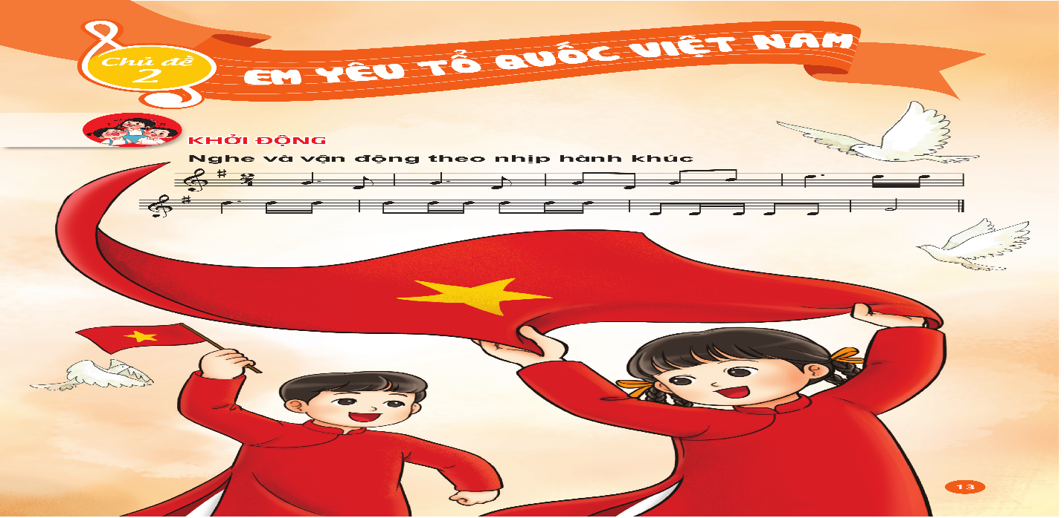
YÊU CẦU CẦN ĐẠT CẢ CHỦ ĐỀ
* Năng lực âm nhạc
– Biết hát bài Quốc ca Việt Nam đúng tính chất hành khúc, có cảm nhận tốt về nhịp và
tiết tấu.
– Biết kết hợp hát và gõ đệm với các nhạc cụ đã học.
– Biết lắng nghe và cảm nhận tính chất bài hát Ca ngợi Tổ quốc của nhạc sĩ Hoàng Vân.
– Phân biệt âm sắc của nhạc cụ ma-ra-cát.
– Có ý tưởng sáng tạo các hình thức vận động sau khi nghe nhạc.
* Năng lực chung
– Biết lắng nghe và phối hợp với bạn trong các hoạt động học tập.
– Biết chia sẻ ý kiến cá nhân, đánh giá và tự đánh giá kết quả học tập.
* Phẩm chất
Biết yêu quý và tự hào về quê hương, đất nước.
__________________________________________________________________________
TUẦN 5
Ngày soạn:…………………….

Ngày giảng: 3A:………….;3B:………..;3C:……..3D:……….3E:………; 3G………..
Tiết 5: HỌC HÁT BÀI: QUỐC CA VIỆT NAM
Nhạc và lời: Văn Cao
I. YÊU CẦU CẦN ĐẠT :
1. Kiến thức:
– Biết được tên bài hát xuất xứ bài hát, tác giả bài hát Quốc ca của nhạc sĩ Văn Cao.
- Học sinh hát thuộc lời ca, biết bài hát là sáng tác của nhạc sĩ Hoàng Hà.
2. Năng lực:
+ Năng lực đặc thù:
- Hát đúng giai điệu và lời ca của bài Quốc ca Việt Nam, biết hát với nhạc đệm và kết hợp vỗ tay theo phách.
- Biết hát theo nhịp hành khúc và vỗ tay theo phách.
+ Năng lực chung:
- Có kỹ năng làm việc nhóm, tổ, cá nhân.
- HS khuyết tật biết đung đưa theo nhạc ( GV hướng dẫn.)
3. Phẩm chất:
- Cảm nhận và thể hiện được bài hát với tính chất hào hùng, tự hào của bài Quốc Ca
- Qua bài hát giáo dục học sinh yêu quê hương đất nước
- Yêu thích môn âm nhạc
II. CHUẨN BỊ THIẾT BỊ DẠY HỌC VÀ HỌC LIỆU:
1. Giáo viên:
- Nhạc cụ cơ bản: Đàn organ
2. Học sinh:
- Nhạc cụ cơ bản (VD như trai-en-gô, tem pơ rin, thanh phách, song loan, trống con, trai-en-gô, tem pơ rin)
III. TIẾN TRÌNH TỔ CHỨC DẠY HỌC
Nội dung / Hoạt động | Hoạt động của GV | Hoạt động của HS
1. Hoạt động mở đầu:  2. Hoạt động hình thành kiến thức mới  3. Hoạt động luyện tập thực hành: | * Nghe và vận động theo nhịp hành khúc  - Nhắc HS giữ trật tự khi học. Lớp trưởng báo cáo sĩ số lớp.  - HS nghe mp3, quan sát GV và cùng vận động theo nhịp điệu hành khúc.  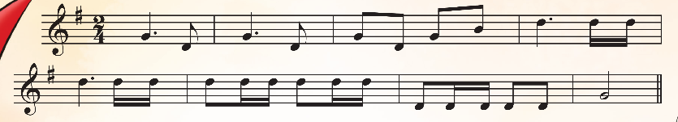  - Các tổ, nhóm nghe và thực hành vận động trước lớp. GV nhận xét  - HS xem, nghe video “ý nghĩa lá cờ Việt Nam”  - Giới thiệu tác giả, tác phẩm :  + Nhạc sĩ Văn Cao tên thật là Nguyễn Văn Cao, ông sinh ngày 15/11/1923 ở Hải Phòng. Những bài hát của nhạc sĩ Văn Cao đã đi cùng những năm tháng quan trọng nhất của đất nước khi trải dài từ thời kỳ đầu của nền tân nhạc cho đến những bản tình ca ra đời trong khói lửa chiến tranh và cả những năm tháng hoà bình. viết về nhiều ca khúc mang âm hưởng hào hùng như Tiến quân ca, Trường ca Sông Lô, Tiến về Hà Nội  + Bài hát Quốc ca hay còn gọi là Tiến Quân là một bài hát trong lễ chào cờ. Khi hát Quốc ca chúng ta phải đứng nghiêm trang và hướng nhìn lá Quốc kì  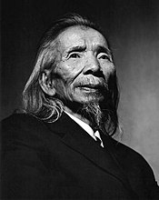  - Hát mẫu  - Giới thiệu Hướng dẫn HS đọc lời ca theo tiết tấu của bài hát: Bài hát có 6 câu hát có chung 1 âm hình tiết tấu  Câu 1: Đoàn quân Việt Nam đi chung lòng cứu quốc, bước chân dồn vang trên đường gập ghềnh xa  Câu 2: Cờ in máu chiến thắng mang hồn nước, súng ngoài xa chen khúc quân hành ca  Câu 3: Đường vinh quang xây xác quân thù, thắng gian lao cùng nhau lập chiến khu.  Câu 4: Vì nhân dân chiến đấu không ngừng, tiến mau ra sa trường. Tiến lên, cùng tiến lên, nước non Việt Nam ta vững bền.  + Dạy từng câu nối tiếp  - Câu hát 1 GV đàn giai điệu hát mẫu: Đoàn quân Việt Nam... trên đường gập ghềnh xa  - Đàn bắt nhịp cả lớp hát lại câu 1  - Câu hát 2 GV đàn giai điệu song đàn lại 1 HS hát theo giai điệu: Cờ in máu chiến thắng mang hồn nước... quân hành ca  - Đàn bắt nhịp cả lớp hát lại câu 2  - Đàn câu 1+2 cả lớp hát nhẩm sau đó hát đồng thanh  - Tổ 1 hát lại câu 1+2  - Câu 3,4 dạy như câu 1, 2 khi hát nối câu 3+4 tổ 2 hát  - GV cho HS hát nhiều lần cho các em thuộc bài hát. Sửa những lỗi sai cho HS. (chú ý nhắc HS lấy hơi trước các câu, hát rõ lời).  - Lớp đứng nghiêm trang như chào cớ hát với sắc thái biểu lộ niềm tự hào.  - HS đọc lời ca lời 2 vài lần sau đó hát nhẩm lời 2 trên gia điệu lời 1 sau đó hát liền cả 2 lời với hình thức đồng ca  * Hát vỗ tay theo nhịp  - Hát cả 2 lời với các hình thức: Đồng ca, tốp ca, cá nhân  - GV hướng dẫn HS hát gõ đệm theo phách bằng nhạc cụ tự chọn như sau: Làm mẫu câu 1.  -Thực hiện 1 lần với lớp cả bài  -Gọi 1 HS thực hiện  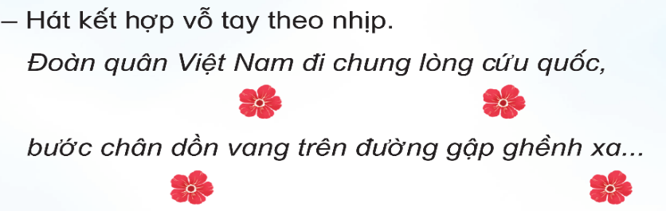+ Hát với nhạc đệm.  - GV có thể chia HS thành 3 nhóm hát nối tiếp:  +Nhóm 1 hát câu 1.  +Nhóm 2 hát câu 2  +Nhóm 3 hát câu 3  + Cả 3 nhóm hát câu 4:  – GV điều khiển HS ôn bài hát gõ đệm theo phách các hình thức: đồng ca, tốp ca, song ca, đơn ca kết hợp thể hiện sắc thái. GV quan sát, nhắc nhở và sửa sai cho HS (nếu cần).  – GV khen ngợi, động viên HS những nội dung thực hiện tốt và nhắc nhở HS những nội dung cần tập luyện thêm. Khuyến khích HS về nhà hát người thân nghe.  - Hỏi lại HS tên bài hát vừa học? Tác giả?  - Trả lời 2 câu hỏi sau  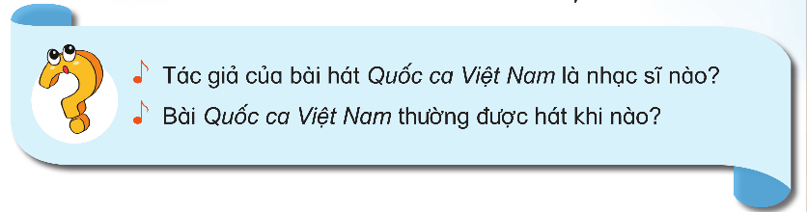  - Gv nhận xét tiết học nêu giáo dục (khen+nhắc nhở).  - Dặn HS về ôn lại bài vừa học, chuẩn bị bài mới, làm bài trong VBT. | - Trật tự, chuẩn bị sách vở, lớp trưởng báo cáo  - Thực hiện  - Thực hiện  - Lắng nghe, ghi nhớ  - Theo dõi, lắng nghe, ghi nhớ  - Lắng nghe  - Đọc lời ca theo hướng dẫn, của GV, ghi nhớ .  - Lắng nghe.  - Lớp hát lại câu 1.  -Lớp lắng nghe, 1 HS hát mẫu.  - Lớp hát lại câu 2.  - Lắng nghe, ghi nhớ, thực hiện.  -Tổ 1 thực hiện  -Lắng nghe, ghi nhớ, thực hiện.  -Lắng nghe những chú ý hát thêm với các hình thức.  - Thực hiện.  - Thực hiện  - Thực hiện  -Lắng nghe, ghi nhớ.  -Thực hiện  -1 HS thực hiện  - Lắng nghe, 3 nhóm thực hiện  -Thực hành theo yêu cầu GV, lắng nghe, khắc phục  -Vỗ tay, ghi nhớ  - Trả lời: HỌC HÁT BÀI: QUỐC CA VIỆT NAM. Nhạc và lời: Văn Cao.  - Thực hiện  Học sinh lắng nghe.  - Học sinh lắng nghe và ghi nhớ.

IV. Điều chỉnh sau tiết dạy (nếu có)
..................................................................................................................................................................................................................................................................................................______________________________________________________
TUẦN 6

Ngày soạn:…………………….

Ngày giảng: 3A:………….;3B:………..;3C:……..3D:……….3E:………; 3G………..

Tiết 6: - ÔN BÀI HÁT QUỐC CA VIỆT NAM
- NGHE NHẠC CA NGỢI TỔ QUỐC
I. YÊU CẦU CẦN ĐẠT:
1. Kiến thức:
- Nhớ tên bài hát Quốc ca Việt Nam, tác giả, chủ đề đang học
- Nhớ tên, tác giả bài nghe nhạc.
2. Năng lực:
+ Năng lực đặc thù
- Hát đúng giai điệu và lời ca của bài Quốc ca Việt Nam.
- Biết chia sẻ cảm nhận sau khi nghe bài hát Ca ngợi Tổ quốc.
+ Năng lực chung
- Có kỹ năng làm việc nhóm, tổ, cá nhân.
- HS khuyết tật biết đung đưa theo nhạc ( GV hướng dẫn.)
3. Phẩm chất:
- Yêu thích môn âm nhạc.
- Cảm nhận được vẻ đẹp của âm thanh
II. CHUẨN BỊ THIẾT BỊ DẠY HỌC VÀ HỌC LIỆU:
1. Giáo viên:
- Nhạc cụ cơ bản: Đàn organ
2. Học sinh:
- Nhạc cụ cơ bản (VD như trai-en-gô, tem pơ rinVD như thanh phách, song loan, trống con, trai-en-gô, tem pơ rin)
III. TIẾN TRÌNH TỔ CHỨC DẠY HỌC:
Nội dung Hoạt động | Hoạt động của GV | Hoạt động của HS
1. Hoạt động mở đầu:  2. Hoạt động luyện tập- Thực hành:  3.Hoạt động luyện tập - Thực hành:  4. Hoạt động hình thành kiến thức mới: | * Nghe giai điệu và đoán câu hát trong bài Quốc ca Việt Nam  - Nhắc HS giữ trật tự khi học. Lớp trưởng báo cáo sĩ số lớp.  - HS quan sát video minh hoạ nghi lễ chào cờ.  - GV đàn hoặc hát âm (không hát lời) một vài câu hát trong bài Quốc ca Việt Nam và yêu cầu HS đoán đó là câu hát nào (yêu cầu HS hát lại câu hát đó).  - GV đàn và hát bài Quốc ca Việt Nam, có dừng ở 1 đến 2 câu hát, HS nghe giai điệu và hát câu tiếp theo. Hoạt động này nhằm giúp HS nhớ được lời ca, giai điệu của bài hát.  - Nói tên chủ đề đang học.  1. Ôn bài hát Quốc ca Việt Nam  * Hát với nhạc đệm  - Hát bài Quốc ca Việt Nam với tư thế nghiêm trang.  - GV hướng dẫn HS tư thế đứng chào cờ: đứng trong tư thế nghiêm trang, mắt hướng nhìn về Quốc kì.  - HS tập tư thế đứng nghiêm trang khi chào cờ và hát Quốc ca Việt Nam.  - Cả lớp hát theo nhạc đệm. GV nhận xét, uốn nắn và sửa sai (nếu có).  - HS luyện tập theo tổ, nhóm, cá nhân.  - GV đặt một số câu hỏi sau khi dạy bài hát:  + Tác giả của bài hát “Quốc ca Việt Nam” là nhạc sĩ nào?  + Bài hát “Quốc ca Việt Nam” được hát khi nào?  + Khi chào cờ các em phải đứng như thế nào?  - GV nhận xét và nhắc HS ghi nhớ khi dự lễ chào cờ và hát Quốc ca Việt Nam cần có thái  độ nghiêm túc.  1. Ôn bài hát Quốc ca Việt Nam  * Hát với nhạc đệm  - Hát bài Quốc ca Việt Nam với tư thế nghiêm trang.  - GV hướng dẫn HS tư thế đứng chào cờ: đứng trong tư thế nghiêm trang, mắt hướng nhìn về Quốc kì.  - HS tập tư thế đứng nghiêm trang khi chào cờ và hát Quốc ca Việt Nam.  - Cả lớp hát theo nhạc đệm. GV nhận xét, uốn nắn và sửa sai (nếu có).  - HS luyện tập theo tổ, nhóm, cá nhân.  - GV đặt một số câu hỏi sau khi dạy bài hát:  + Tác giả của bài hát “Quốc ca Việt Nam” là nhạc sĩ nào?  + Bài hát “Quốc ca Việt Nam” được hát khi nào?  + Khi chào cờ các em phải đứng như thế nào?  - GV nhận xét và nhắc HS ghi nhớ khi dự lễ chào cờ và hát Quốc ca Việt Nam cần có thái  độ nghiêm túc.  - Nghe nhạc Ca ngợi Tổ quốc  - GV giới thiệu tên bài hát, tên tác giả:  + Hoàng Vân Ông sinh ngày 24/7/1930 tại Hà Nội trong gia đình Nho học ở phố Hàng Các ca khúc của ông Bảy sắc cầu vồng, Bốn mùa (tổ khúc), Ca ngợi Tổ quốc, con chim vành khuyên  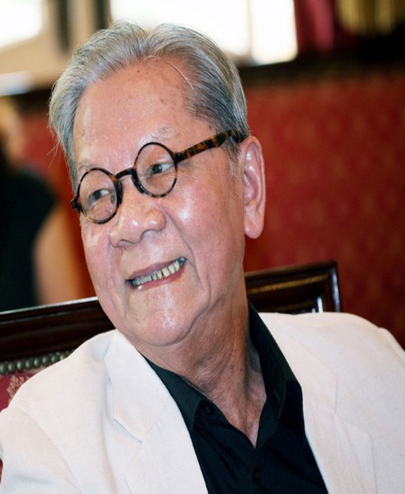  + Bài hát Ca ngợi Tổ quốc của nhạc sĩ Hoàng Vân được trích trong Đại hợp xướng Hồi tưởng. Bài Ca ngợi tổ quốc của nhạc sĩ Hoàng Vân nói về nội dung hân hoan chào các bạn học sinh với vẻ đẹp của thiên nhiên trời cao trong xanh, chim hót ca vang, bướm lượn tung tăng theo bước các em tới trường  - HS nghe bài hát từ 1 đến 2 lần (GV tự trình bày hoặc nghe qua mp3/ mp4).  - GV hướng dẫn cả lớp cùng đứng lên và vận động theo nhịp điệu của bài hát, cùng giao lưu để thể hiện biểu cảm qua động tác, nét mặt. Khuyến khích HS thể hiện cảm xúc theo mong muốn.  - GV đặt câu hỏi:  + Hãy chia sẻ cảm nhận của em về bài hát. Bài hát nhanh hay chậm? Bài hát vui tươi, trong sáng hay êm dịu, nhẹ nhàng?  + Em thích nhất những hình ảnh nào có trong bài hát?  - Đánh giá và tổng kết tiết học: HS tự đánh giá. GV khen ngợi và động viên HS tích cực học tập. Khuyến khích HS về nhà hát lại bài Quốc ca Việt Nam cho người thân nghe.  - Hỏi nội dung bài học  - Nhận xét tiết học (khen + nhắc nhở)  - Dặn học sinh về nhà ôn lại bài hát, chuẩn bị bài mới. làm bài tập VBT.  - Đọc nhạc lại bài đọc nhạc để kết thúc tiết học | - Trật tự, chuẩn bị sách vở, lớp trưởng báo cáo  - Xem, cảm nhận  - Thực hiện  - Thực hiện  - Chủ đề 2: Em yêu tổ quốc Việt Nam  - Thực hiện  - Theo dõi, thực hiện  - Thực hiện  - Thực hiện, ghi nhớ, khắc phục  - Thực hiện  - 3 HS trả lời  + 1 HS trả lời nhạc sĩ Văn Cao  + 1 HS trả lời khi thực hiện nghi lễ.  + 2,3 HS trả lời đứng nghiêm trang  - Lắng nghe,  - Thực hiện  - Theo dõi, thực hiện  - Thực hiện  - Thực hiện, ghi nhớ, khắc phục  - Thực hiện  - 3 HS trả lời  + 1 HS trả lời nhạc sĩ Văn Cao  + 1 HS trả lời khi thực hiện nghi lễ.  - Lắng nghe, ghi nhớ  - Lắng nghe, cảm nhận.  - Thực hiện  - 2 HS trả lời theo cảm nhận  - Lắng nghe, ghi nhớ, khắc phục, tuyên dương  - 1 HS trả lời: ÔN BÀI HÁT QUỐC CA VIỆT NAM. NGHE NHẠC CA NGỢI TỔ QUỐC  - Hs ghi nhớ.  - HS ghi nhớ và thực hiện.  - Học sinh thực hiện.
IV. Điều chỉnh sau tiết dạy (nếu có)
.....................................................................................................................................................................................................................................................................................................................................................................................................................................
_____________________________________________________________________
TUẦN 7
Ngày soạn:…………………….

Ngày giảng: 3A:………….;3B:………..;3C:……..3D:……….3E:………; 3G………..

Tiết 7: NHẠC CỤ MARACAT
I. YÊU CẦU CẦN ĐẠT:
1. Kiến thức:
– HS biết được cấu tạo của nhạc cụ ma-ra-cát.
– Cảm nhận được âm sắc và biết thể hiện nhạc cụ ma-ra-cát.
2. Năng lực:
+ Năng lực đặc thù
- Biết thể hiện gõ đệm theo phách bài hát Ca ngợi Tổ quốc.
- Biết kết hợp các nhạc cụ gõ đã học đệm theo hình tiết tấu và bài hát.
+ Năng lực chung
- Có kỹ năng làm việc nhóm, tổ, cá nhân.
3. Phẩm chất:
- Yêu thích môn âm nhạc.
- Cảm nhận được vẻ đẹp của âm thanh nhạc cụ
II. CHUẨN BỊ THIẾT BỊ DẠY HỌC VÀ HỌC LIỆU
1. Giáo viên:
- Nhạc cụ cơ bản: Đàn organ
2. Học sinh:
- Nhạc cụ cơ bản (VD như trai-en-gô, tem pơ rinVD như thanh phách, song loan, trống con, trai-en-gô, tem pơ rin)
III. TIẾN TRÌNH TỔ CHỨC DẠY HỌC
Nội dung / Hoạt động | Hoạt động của GV | Hoạt động của HS
1. Hoạt động mở đầu:  2. Hoạt động hình thành kiến thức mới:  3. Hoạt động thực hành luyện tập: | * Nghe âm sắc – đoán tên nhạc cụ  - Nhắc HS giữ trật tự khi học. Lớp trưởng báo cáo sĩ số lớp.  - GV chuẩn bị sẵn các nhạc cụ đã học (thanh phách, song loan, trống nhỏ) và gõ cho HS nghe từng loại, với điều kiện HS không nhìn thấy nhạc cụ, HS lắng nghe và đoán xem đó là âm sắc của nhạc cụ nào.  - Vẫn là những nhạc cụ đó, GV chỉ định 1 HS lên thực hiện trước lớp, nhưng thay đổi thứ tự các nhạc cụ.  – GV nhận xét và động viên HS.  - Nói tên chủ đề đang học.  * Nhạc cụ ma-ra-cát  - Gv trình chiếu, giới thiệu và hướng dẫn HS tập cầm, cách chơi, âm thanh nhạc cụ Maracat đúng tư thế và đúng cách: Ma-ra-cát là nhạc cụ gõ, cấu tạo gồm bầu rỗng có tay cầm, bên trong đựng những viên đá nhỏ hoặc những hạt đậu. Người ta thường chơi nhạc cụ này theo cặp đôi và lắc tay cầm để tạo ra âm thanh. Nhạc cụ ma-ra-cát đã được biết đến trong nhiều thế kỉ. Đây là nhạc cụ gõ truyền thống của người Ấn Độ, người bản địa của Antilles. Ngày nay, nhạc cụ này rất phổ biến ở Mỹ La tinh và trở thành một phần không thể thiếu trong âm nhạc địa phương.  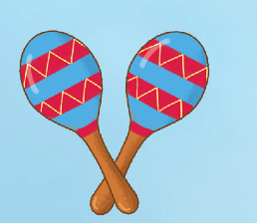  - Gõ âm thanh cho HS nghe, HD HS gõ tự do Maracat để quen tay.  - Nêu cấu tạo của Maracat  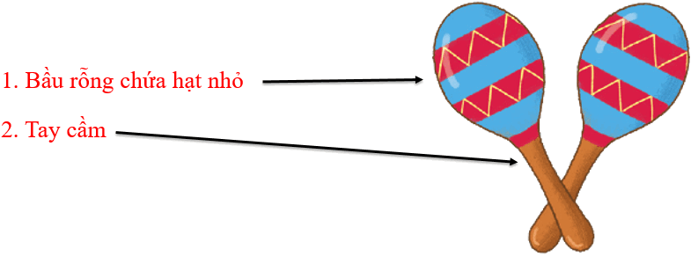  * Gõ theo hình tiết tấu  – GV hướng dẫn HS sử dụng nhạc cụ ma-ra-cát (hoặc nhạc cụ gõ tự tạo) để gõ theo mẫu tiết tấu (SGK trang 17).  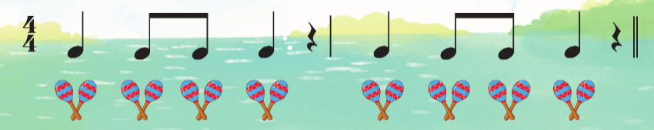  – Cho HS gõ nối tiếp theo tổ, nhóm. Để HS nhận biết âm sắc của ma-ra-cát, GV có thể cho mỗi tổ hoặc nhóm sử dụng gõ một loại nhạc cụ. Sau đó chia sẻ ý kiến với các bạn về các nhạc cụ gõ đã được học.  * Kết hợp nhạc cụ gõ theo hình tiết tấu  – GV thực hiện mẫu theo từng hình tiết tấu trong SGK, HS quan sát và làm theo.  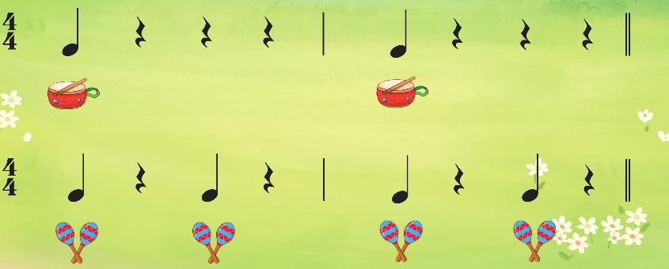  – GV chia lớp thành các tổ/ nhóm và thực hiện gõ theo hình tiết tấu.  + Nhóm 1: gõ tiết tấu thứ nhất với trống nhỏ.  + Nhóm 2: gõ tiết tấu thứ hai với ma-ra-cát.  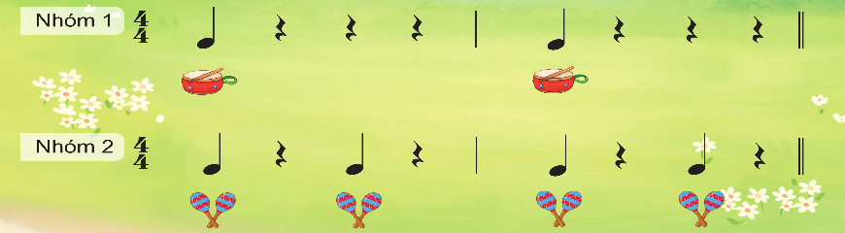  – Đổi luân phiên giữa hai nhóm.  – Các nhóm gõ các nhạc cụ khác nhau để phân biệt âm sắc của từng loại nhạc cụ.  – GV tổ chức cho HS luyện tập theo các hình thức: tổ/nhóm/cá nhân.  * Nghe và gõ đệm theo bài Ca ngợi Tổ quốc  – GV hát kết hợp gõ đệm theo nhịp 2/4 (SGK), HS lắng nghe và thực hiện theo.  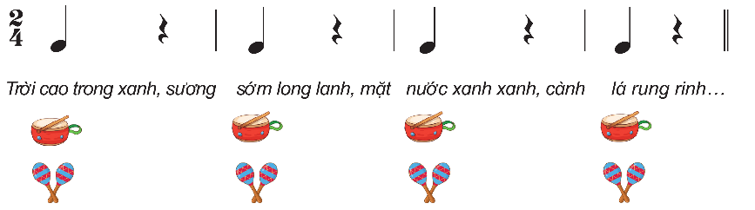  – GV hát hoặc mở File mp3, HS sử dụng ma-ra-cát và các nhạc cụ gõ đã học để đệm theo bài hát.  – Chia lớp thành 2 nhóm: Nhóm gõ đệm bằng trống nhỏ; Nhóm gõ đệm bằng ma-ra-cát. Sau đổi luân phiên.  * Kết hợp các nhạc cụ gõ  – HS chia sẻ ý kiến nhận xét về âm sắc của từng loại nhạc cụ gõ đã học.  – GV có thể sử dụng một số vật liệu để làm nhạc cụ cho HS luyện tập. Ví dụ:  + Sử dụng vỏ lon nước ngọt, lon bia hoặc chai nước nhựa với kích cỡ khác nhau. Cho những viên đá nhỏ hoặc những hạt đậu vào, dán kín để tạo ra những âm sắc khác nhau. HS nhận biết và chia sẻ cùng các bạn.  + Nhạc cụ làm bằng gáo dừa (đã tách sẵn). Dùng giấy nhám để xử lí bề mặt của vỏ dừa. Đổ những viên đá nhỏ hoặc những hạt đậu vào bên trong. Khoét hai lỗ trên nắp và kéo căng một sợi dây hoặc ruy băng qua gáo dừa. Trang trí ma-ra-cát với hoa văn tuỳ ý. Sau đó tạo một lỗ trong nắp để đường kính phù hợp với tay cầm. Dùng keo kết nối các bộ phận với nhau.  + Nhạc cụ làm bằng vỏ quả trứng nhựa, thìa nhựa và những viên đá nhỏ, đổ những viên đá nhỏ hoặc những hạt đậu vào bên trong. Kẹp 2 thìa nhựa và dán trang trí theo mong muốn.  – GV chia lớp thành 4 nhóm, mỗi nhóm sử dụng một loại nhạc cụ đã học như: thanh phách, song loan, trống nhỏ và ma-ra-cát để đệm cho bài hát đã học: Múa lân, Quốc ca Việt Nam,...  - Đánh giá và tổng kết tiết học: Khen những HS thể hiện đúng yêu cầu bài học, có thái độ đúng mực khi học hát đồng thời nhắc nhở những HS chưa tích cực, cần cố gắng để đạt kết quả tốt hơn ở các tiết học sau. GV nhắc HS ôn lại lời 1 bài hát Quốc ca Việt Nam khi ở nhà đồng thời vẽ tranh về chủ đề Em yêu Tổ quốc Việt Nam để chia sẻ với các bạn ở tiết học sau.  - GV nhận xét các hoạt động và tuyên dương  - Nhận xét tiết học (khen + nhắc nhở)  - Dặn học sinh về nhà ôn lại bài học, chuẩn bị bài mới. Làm bài trong VBT | - Trật tự, chuẩn bị sách vở, lớp trưởng báo cáo  - Chơi với hình thức cá nhân  - 1HS thực hiện  - Lắng nghe, ghi nhớ, vỗ tay  - Chủ đề 2: Em yêu tổ quốc Việt Nam  - Theo dõi, lắng nghe, ghi nhớ.  - Thực hiên.  - Theo dõi, ghi nhớ.  - Theo dõi, thực hiện cùng GV và thực hành cho thuần thục.  - Tổ, nhóm thục hiện sau đó chia sẻ.  - Lớp Theo dõi, luyện tập.  - 2 Nhóm thực hiện theo sơ đồ  - Thực hiện.  - Thực hiện.  - Tổ/nhóm/cá nhân Thực hiện.  - Theo dõi, luyện tập cùng GV sau đó thực hành vào bài.  - Thực hiện với nhạc nền  - 2 Nhóm thực hiện  - 2,3 HS chia sẻ theo cảm nhận  - Theo dõi GV làm nhạc cụ tự chế  - 4 nhóm thực hiện  - Lắng nghe, ghi nhớ, khắc phục, thực hiện  - Hs ghi nhớ.  - Học sinh ghi nhớ và thực hiện.  - Học sinh ghi nhớ.
IV. Điều chỉnh sau tiết dạy (nếu có)
..........................................................................................................................................................................................................................................................................................
__________________________________________________________________

TUẦN 8
Ngày soạn:…………………….

Ngày giảng: 3A:………….;3B:………..;3C:……..3D:……….3E:………; 3G………..

Tiết 8: TỔ CHỨC HOẠT ĐỘNG VẬN DỤNG – SÁNG TẠO
I. YÊU CẦU CẦN ĐẠT:
1. Kiến thức:
- Biết chia sẻ, trình bày và cảm nhận được tranh vẽ theo nội dung chủ đề cùng bạn
2. Năng lực:
+ Năng lực đặc thù
- HS biết nghe và gõ đệm theo bài hát Lên đàng.
- Đọc được lời ca theo bài Ca ngợi Tổ quốc.
+ Năng lực chung
- Có kỹ năng làm việc nhóm, tổ, cá nhân.
- HS khuyết tật biết đung đưa theo nhạc ( GV hướng dẫn.)
3. Phảm chất:
- Yêu thích môn âm nhạc.
II. CHUẨN BỊ THIẾT BỊ DẠY HỌC VÀ HỌC LIỆU:
1. Giáo viên:
- Nhạc cụ cơ bản: Đàn organ
2. Học sinh:
- Nhạc cụ cơ bản (VD như trai-en-gô, tem pơ rinVD như thanh phách, song loan, trống con, trai-en-gô, tem pơ rin)
III. TIẾN TRÌNH TỔ CHỨC DẠY HỌC:
Nội dung / Hoạt động | Hoạt động của GV | Hoạt động của HS
1. Nghe và gõ đệm theo bài hát Lên đàng:  2. Đọc lời ca theo hình tiết tấu:  3. Giới thiệu bức tranh đã vẽ về chủ đề Em yêu Tổ quốc Việt Nam | - Nhắc HS giữ trật tự khi học. Lớp trưởng báo cáo sĩ số lớp.  - Nói tên chủ đề đang học.  – HS nghe bài hát Lên đàng 1 – 2 lượt qua học liệu điện tử.  – GV chia lớp thành 2 nhóm sử dụng nhạc cụ gõ: Nhóm sử dụng ma-ra-cát/Nhóm trống nhỏ và gõ theo mẫu tiết tấu trong SGK.  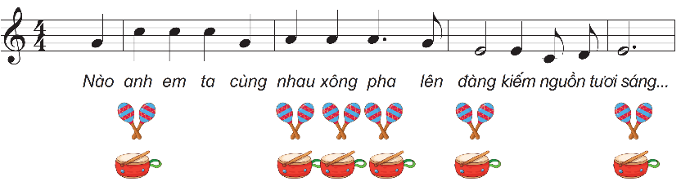  – GV mời 2 nhóm HS lên thực hiện trước lớp. Có thể một tốp vỗ tay/ một tốp sử dụng ma-ra-cát.  – GV nhận xét và HS nhận xét tương đồng.  – GV có thể lụa chọn 1 – 2 mẫu tiết tấu khác phù hợp cho HS gõ đệm (nếu còn thời gian).  – GV linh hoạt thay đổi các hình thức hoạt động khác để mang lại hiệu quả cho tiết học.  – GV hướng dẫn HS đọc lời ca theo câu hát trong bài Ca ngợi Tổ quốc.  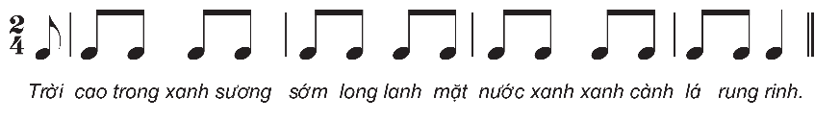  – GV chia lớp thành 2 nhóm: nhóm đọc lời ca; nhóm gõ đệm. Sau đó GV đổi lại. Có thể cho HS gõ đệm bằng các nhạc cụ gõ tự chế hoặc những vật dụng sẵn có như: bút chì, bút bi, thước kẻ, cốc nhựa,…  – GV tổ chức cho các nhóm hoạt động:  + Nhóm 1: gõ đệm theo hình tiết tấu.  + Nhóm 2: đọc lời ca.  + Nhóm 3: vận động cơ thể.  – GV động viên, khuyến khích HS tự sáng tạo những động tác vận động khác. Cho HS thoả sức sáng tạo lời ca mới để đọc theo hình tiết tấu trên.  – HS giới thiệu tranh vẽ của mình theo yêu cầu của GV ở tiết học trước.  – HS chia sẻ ý tưởng và nội dung tranh với các bạn trong nhóm.  – GV thiết kế vị trí cho HS treo tranh.  – HS quan sát và đưa ra nhận xét.  – GV trình chiếu các tranh vẽ có lồng ghép nhạc của bài hát Ca ngợi Tổ quốc hoặc Quốc ca Việt Nam nhằm khích lệ tinh thần học tập, sáng tạo của HS.  - Đánh giá và tổng kết chủ đề: HS tự đánh giá. GV khuyến khích HS tích cực tham gia các hoạt động tập thể ở lớp, ở trường, nơi cộng đồng.  - Dặn học sinh về nhà ôn lại bài hát, chuẩn bị bài mới. làm bài tập VBT. | - Trật tự, chuẩn bị sách vở, lớp trưởng báo cáo  - Chủ đề 2: Em yêu tổ quốc Việt Nam  - Thực hiện  - 2 Nhóm thực hiện  - 2 Nhóm thực hiện  - Lắng nghe, ghi nhớ  - Thực hiện theo yêu cầu GV.  - Thực hiện theo yêu cầu GV  - Thực hiện  - 2 nhóm Thực hiện  - 3 nhóm thực hiện  - HS sáng tạo theo yêu cầu GV  - 2,3 bạn Thực hiện  - 2,3 bạn Thực hiện  - Lớp thực hiện  - Lắng nghe.  - Lắng nghe, cảm nhận  - Lắng nghe, ghi nhớ  - Lắng nghe, ghi nhớ, thực hiện.

IV. Điều chỉnh sau tiết dạy (nếu có)
....................................................................................................................................................................................................................................................................................................................................................................................................................................
Thị trấn, Ngày tháng năm Thị Trấn, ngày tháng năm
NHẬN XÉT CỦA BGH BGH NHẬN XÉT CỦA TỔ TRƯỞNG

………………………………………………………………………………………………………………………………………………………………………………………………………………………………………………………………………………………………………………………………………………………………………………………………

________________________________________________________________________
CHỦ ĐỀ 3: VUI ĐẾN TRƯỜNG
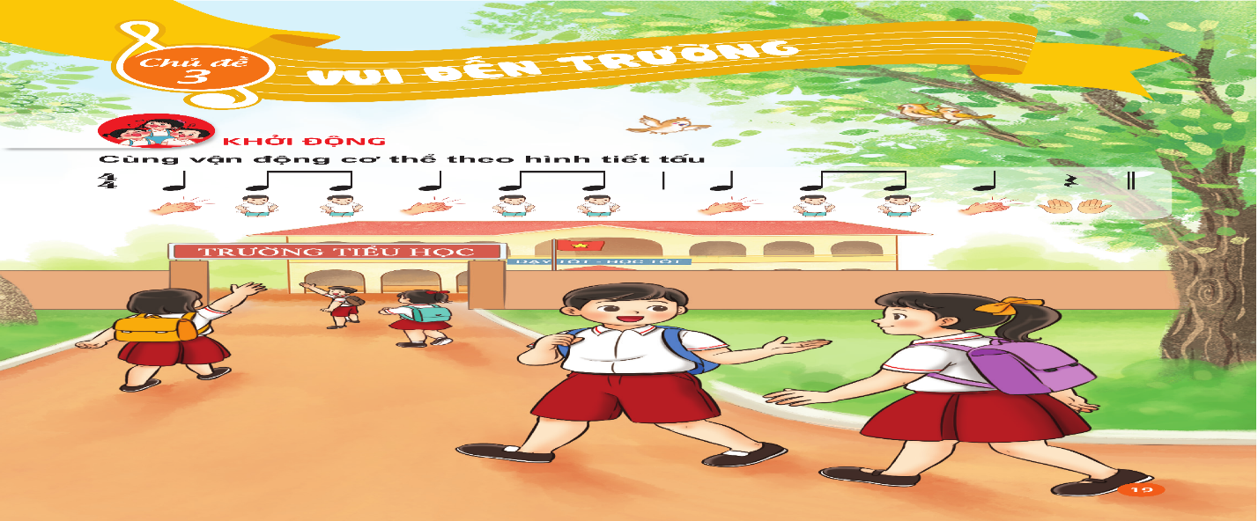
Tiết 9. Học bài hát Vui đến trường
Tiết 10. – Ôn bài hát Vui đến trường
– Đọc nhạc Bài số 2
Tiết 11. – Ôn đọc nhạc Bài số 2
– Nghe nhạc Đi học
Tiết 12. Tổ chức hoạt động Vận dụng – Sáng tạo
YÊU CẦU CẦN ĐẠT CHUNG CẢ CHỦ ĐỀ
* Năng lực âm nhạc
– Hát đúng giai điệu và lời ca, thể hiện đúng tính chất vui tươi, rộn ràng của bài hát.
– Biểu diễn bài hát với hình thức phù hợp.
– Đọc đúng cao độ, trường độ. Biết gõ đệm hoặc vận động cơ thể theo bài đọc nhạc.
– Cảm nhận được giai điệu, lời ca và thể hiện được cảm xúc khi nghe bài hát.
* Năng lực chung
– Biết phối hợp với bạn khi làm việc nhóm. Có sáng tạo khi tham gia các hoạt động âm nhạc.
– Biết lắng nghe và chia sẻ ý kiến cá nhân với bạn/ nhóm/ GV.
– Tích cực tham gia các hoạt động trong lớp. Tự đánh giá và đánh giá đồng đẳng.
* Phẩm chất
– Kính trọng thầy, cô giáo.
– Biết gắn kết tình cảm bạn bè.
_____________________________________________________
TUẦN 9
Ngày soạn:…………………….

Ngày giảng: 3A:………….;3B:………..;3C:……..3D:……….3E:………; 3G………..

Tiết 9: HỌC BÀI HÁT VUI ĐẾN TRƯỜNG
Nhạc và Lời: Lê Quốc Thắng

I. YÊU CẦU CẦN ĐẠT:
1. Kiến thức
– Nhớ được tên bài hát, tên tác giả bài Vui đến trường.– HS cảm nhận được sắc thái vui tươi, rộn ràng của bài hát.
2. Năng lực:
+ Năng lực đặc thù
– Bước đầu HS hát được giai điệu và lời ca kết hợp vỗ tay theo nhịp, gõ đệm theo phách, vận động theo nhịp điệu, hát nối tiếp hòa giọng bài Vui đến trường.
- Đọc chuẩn tiết tấu và thực hiện tốt các động tác trong phần khởi động
+ Năng lực chung
- Có kỹ năng làm việc nhóm, tổ, cá nhân.
- HS khuyết tật biết đung đưa theo nhạc ( GV hướng dẫn.)
3. Phảm chất:
– Cảm nhận và thể hiện được bài hát với tính chất vui tươi, rộn ràng của bài Vui đến trường
- Qua bài hát giáo dục học sinh yêu thiên nhiên, tình bạn, quý trọng thầy cô giáo
- Yêu thích môn âm nhạc
II. CHUẨN BỊ THIẾT BỊ DẠY HỌC VÀ HỌC LIỆU:
1. Giáo viên:
- Nhạc cụ cơ bản: Đàn organ
2. Học sinh:
- Nhạc cụ cơ bản (VD như trai-en-gô, tem pơ rinVD như thanh phách, song loan, trống con, trai-en-gô, tem pơ rin)
III. TIẾN TRÌNH TỔ CHỨC DẠY HỌC:
Nội dung hoạt động | Hoạt động của GV | Hoạt động của HS
1.Hoạt động mở đầu:  2.Hoạt động hình thành kiến thức mới:  3.Hoạt động luyện tập: | - Nhắc HS giữ trật tự khi học. Lớp trưởng báo cáo sĩ số lớp.  * Cùng vận động cơ thể theo hình tiết tấu  – GV hướng dẫn HS quan sát hình tiết tấu (SGK trang 19) và thực hiện các động tác.  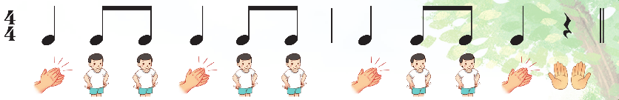  – GV dẫn dắt vào bài học.  - Giới thiệu tác giả, tác phẩm  + Bài Vui đến trường nói về nội dung hân hoan chào các bạn học sinh với vẻ đẹp đa dạng của thiên nhiên. Lời ân của của thầy cô.  + Lê Quốc Thắng sinh năm 1962 tại Sài Gòn. Tốt nghiệp Đại học Luật ngành Tư pháp; Đại học Âm nhạc ngành Sáng tác. Hiện tại ông là hội viên Hội Nhạc sĩ Việt Nam, Hội Âm nhạc TP. Hồ Chí Minh, Hội Luật gia TP.HCM. Một số tác phẩm của ông : Búp bê bằng bông, Mái trường mến yêu  - Hát mẫu song GV đặt câu hỏi Nghe bài hát em thấy vui không? Bài hát nhanh hay chậm?  - Hướng dẫn HS đọc lời ca theo tiết tấu của bài hát: Bài hát có 6 câu hát có chung 1 âm hình tiết tấu  + Câu hát 1: Vui đến trường … hoa nở.  + Câu hát 2: Hương thơm … thân quen.  + Câu hát 3: Nụ hoa xinh … chiếc lá nhỏ.  + Câu hát 4: Như lời thầy… ước mơ.  + Câu hát 5: Cây xanh xanh ... đi đến trường.  + Câu hát 6: Chim reo vang … thân thương.  + Câu 7 kết: La la la…  + Dạy từng câu nối tiếp  - Câu hát 1 GV đàn giai điệu hát mẫu : Vui đến trường … hoa nở.  - Đàn bắt nhịp cả lớp hát lại câu 1  - Câu hát 2 GV đàn giai điệu song đàn lại 1 HS hát theo giai điệu: Hương thơm … thân quen.  - Đàn bắt nhịp cả lớp hát lại câu 2  - Đàn câu 1+2 cả lớp hát nhẩm sau đó hát đồng thanh  - Tổ 1 hát lại câu 1+2  - Câu 3,4,5,6 dạy như câu 1, 2 khi hát nối câu 3+4 tổ 2 hát, câu 5+6 tổ 3 hát  - GV cho HS hát nhiều lần cho các em thuộc bài hát. Sửa những lỗi sai cho HS. (chú lưu ý đảo phách và dấu luyến có trong bài nhắc HS lấy hơi trước các câu, hát rõ lời).  – GV hướng dẫn HS hát kết hợp vỗ tay theo nhịp, gõ đệm theo phách (lưu ý ở câu hát có đảo phách. GV làm mẫu chậm rãi, rõ ràng: Nụ hoa xinh … như lời thầy cho em những ước mơ), vận động theo nhip điệu, hát nối tiếp và hòa giọng  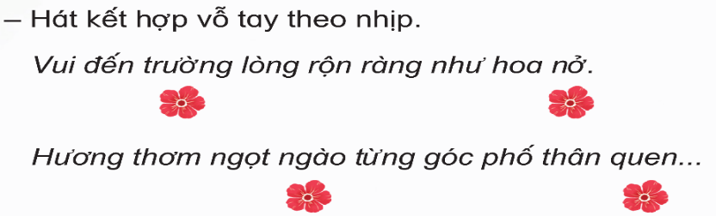  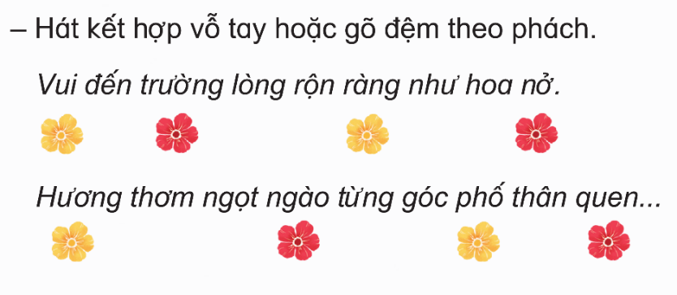  – Nhóm HS luyện tập. GV quan sát và hỗ trợ.  + Nhóm Đô: hát kết hợp vỗ tay theo nhịp.  + Nhóm Rê: hát kết hợp vỗ tay theo phách.  + Nhóm Mi: hát kết hợp nhún chân nhịp nhàng theo nhịp điệu  – GV khen ngợi, động viên HS những nội dung thực hiện tốt và nhắc nhở HS những nội dung cần tập luyện thêm. Khuyến khích HS về nhà hát người thân nghe.  - Hỏi lại HS tên bài hát vừa học? Tác giả? Và hỏi 2 câu hỏi sau:  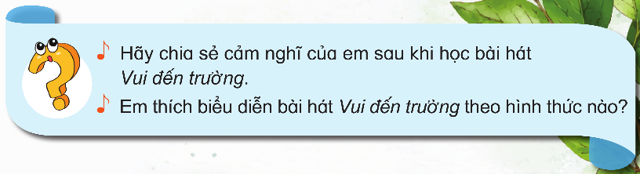  - Gv nhận xét tiết học nêu giáo dục (khen+nhắc nhở).  - Dặn HS về ôn lại bài vừa học, chuẩn bị bài mới, làm bài trong VBT. | - Trật tự, chuẩn bị sách vở, lớp trưởng báo cáo  - Theo dõi, Lắng nghe, ghi nhớ, thực hiện.  - Lắng nghe  - Theo dõi, lắng nghe, ghi nhớ  - Lắng nghe sau đó 1 HS trả lời theo cảm nhận  - Đọc lời ca theo hướng dẫn, của GV, ghi nhớ .  - Lắng nghe.  - Lớp hát lại câu 1.  - Lớp lắng nghe, 1 HS hát mẫu.  - Lớp hát lại câu 2.  - Lắng nghe, ghi nhớ, thực hiện.  -Tổ 1 thực hiện  - Lắng nghe, ghi nhớ, thực hiện.  - Lắng nghe những chú ý hát thêm với các hình thức  - Lắng nghe, ghi nhớ, thực hiện  - 3 nhóm thực hiện  Vỗ tay, ghi nhớ  - Trả lời: HỌC BÀI HÁT VUI ĐẾN TRƯỜNG . Nhạc và Lời: Lê Quốc Thắng. 2 HS trả lời theo cảm nhận  - Học sinh lắng nghe.  - Học sinh lắng nghe và ghi nhớ.
IV. Điều chỉnh sau tiết dạy (nếu có)
..............................................................................................................................................................................................................................................................................................
______________________________________________________________________
TUẦN 10
Ngày soạn:…………………….

Ngày giảng: 3A:………….;3B:………..;3C:……..3D:……….3E:………; 3G………..

Tiết 10: - ĐỌC NHẠC BÀI SỐ 2
- ÔN BÀI HÁT VUI ĐẾN TRƯỜNG
I. YÊU CẦU CẦN ĐẠT:
- Kiến thức:
- Nhớ lại tên bài hát, tên tác giả.
2. Năng lực:
+ Năng lực đặc thù
- Hát được giai điệu và lời ca, kết hợp gõ đệm hoặc vận động theo nhịp điệu. Biết thể hiện sắc thái và tính chất vui, rộn ràng của bài hát.
- Bước đầu đọc được bài đọc nhạc theo kí hiệu bàn tay. Gõ được đệm theo phách cho bài đọc nhạc.
+ Năng lực chung
- Có kỹ năng làm việc nhóm, tổ, cá nhân.
- HS khuyết tật biết đung đưa theo nhạc ( GV hướng dẫn.)
- Biết phối hợp với bạn hoặc nhóm khi hát, đọc nhạc.
3. Phảm chất:
-Yêu thích môn âm nhạc.
- Cảm nhận được vẻ đẹp của âm thanh
II. CHUẨN BỊ THIẾT BỊ DẠY HỌC VÀ HỌC LIỆU:
1. Giáo viên:
- Nhạc cụ cơ bản: Đàn organ
2. Học sinh:
- Nhạc cụ cơ bản (VD như trai-en-gô, tem pơ rinVD như thanh phách, song loan, trống con, trai-en-gô, tem pơ rin)
III. TIẾN TRÌNH TỔ CHỨC DẠY HỌC:
Nội dung hoạt động | Hoạt động của GV | Hoạt động của HS
1. Hoạt động mở đầu:  2. Hoạt động hình thành kiến thức mới:  3. Hoạt động thực hành -luyện tập:  4. HOẠT ĐỘNG VẬN DỤNG – TRẢI NGHIỆM | - Nhắc HS giữ trật tự khi học. Lớp trưởng báo cáo sĩ số lớp.  - Nói tên chủ đề đang học.  - GV lựa chọn 1 trong 2 ví dụ sau: GV cùng HS hát và vận động theo nhịp điệu một bài Vui đến trường để giúp HS chuẩn bị tâm thế vui vẻ bắt đầu tiết học mới.  – GV thực hiện kí hiệu bàn tay các nốt nhạc đã học và sẽ học. HS quan sát và nhận ra kí hiệu bàn tay mới. HS nào nói nhanh và đúng được GV tuyên dương. GV dẫn dắt HS vào bài học  1. Đọc nhạc Bài số 2  – GV yêu cầu HS quan sát các nốt nhạc để nhận ra nốt nhạc mới: (hình ảnh trong SGK trang 22).  – GV thực hiện kí hiệu bàn tay nốt Si, nốt Đô2. HS quan sát và thực hiện.  – HS trả lời câu hỏi quan sát kí hiệu bàn tay để nói tên các nốt nhạc  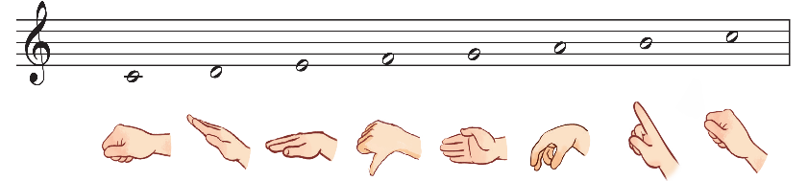  – GV đàn cao độ thứ tự các nốt chậm rãi, rõ ràng từ 2 đến 3 lần. HS lắng nghe và  thực hiện theo kí hiệu bàn tay.  - GV cho quan sát và giới thiệu về bài đọc nhạc Bài số 2.  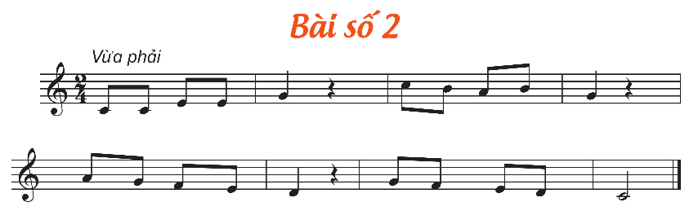  + Nhịp 2  4  + Chia làm 2 câu  - Hỏi HS hình nốt nhạc, trong bài, ký hiệu âm nhạc  - Đọc mẫu cả bài sau đó Yêu cầu HS nêu cảm nhận về bài đọc nhạc.  - Luyện cao độ: Đồ-rê-mi-pha-son-la  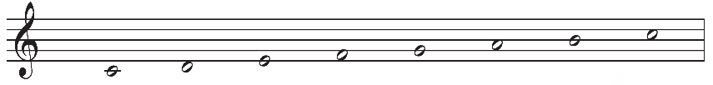  - Luyện tiết tấu bằng nhạc cụ Temporin  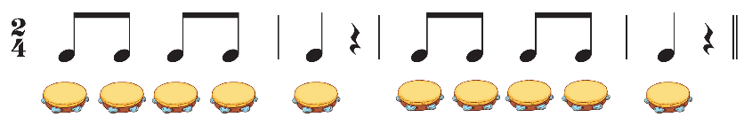  - Đọc tên nốt nhạc chưa có cao độ theo tiết tấu  - GV dạy đọc nhạc từng câu có cao độ và bắt nhịp cho HS đọc theo  + Câu 1:  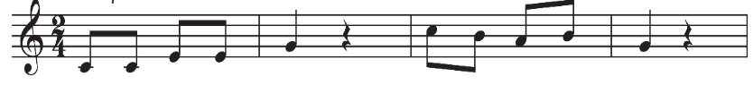  + Câu 2:  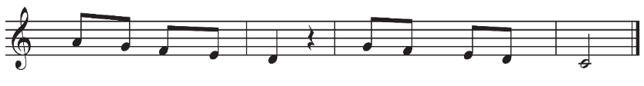  - Cho HS đọc cả bài với nhiều hình thức khác nhau như cá nhân/ nhóm/ tổ/ cả lớp.  - GV mời HS nhận xét.  - GV nhận xét, tuyên dương  - GV mở file nhạc đệm đọc mẫu và hướng dẫn HS đọc theo.  - GV yêu cầu HS thực hiện với nhiều hình thức khác nhau: Cá nhân/ nhóm/ tổ/ cả lớp. Đọc kết hợp vỗ tay hoặc gõ đệm theo phách. GV chú ý gõ nhấn vào phách mạnh. HS thực hiện theo.  - GV Cho HS kết hợp đọc nhạc theo nhịp điệu.  - HS đọc kết hợp vỗ tay theo phách.  - GV hướng dẫn HS chỗ bắt đầu và chỗ kết thúc để các em đọc khớp với nhạc đệm. Sửa sai và nhắc nhở HS lắng nghe để kết hợp nhịp nhàng với âm nhạc.  - GV đọc mẫu theo kí hiệu bàn tay từng câu và hướng dẫn HS đọc theo.  - GV cho HS đọc cả bài theo kí hiệu bàn tay bằng nhiều hình thức: cá nhân/ nhóm/ tổ/ cả lớp.  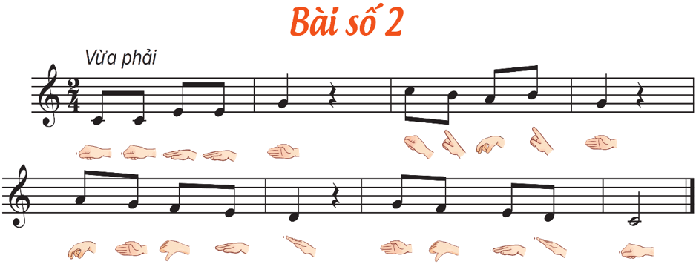  - GV yêu cầu HS nhận xét.  Ôn bài hát Vui đến trường  – GV đàn hoặc sử dụng học liệu điện tử. HS hát và thể hiện cảm xúc theo nhịp điệu.  – GV giao nhiệm vụ, HS thảo luận theo cặp đôi, nhóm: HS hát kết hợp vỗ tay theo phách cùng bạn bên cạnh.  – GV giao nhiệm vụ, HS thảo luận theo nhóm: hát và vận động phụ hoạ theo ý tưởng cá nhân, nhóm. (GV quan sát và tương tác với các nhóm. Lưu ý thời gian thảo luận và bao quát lớp học, nhắc HS tránh gây ồn ào.)  – HS chia sẻ cảm nhận sau khi tham gia các hoạt động học tập.  - Đánh giá và tổng kết tiết học: GV khen ngợi và động viên HS cố gắng, tích cực học tập. Khuyến khích HS về nhà chia sẻ những cảm xúc sau tiết học Âm nhạc cho người thân nghe | - Trật tự, chuẩn bị sách vở, lớp trưởng báo cáo  - Chủ đề 3 Vui đến trường  - Thực hiện  - Theo dõi, trả lời  - 1 HS trả lời: nốt Si và nốt Đô2  - Lắng nghe, theo dõi, thực hiện.  - Lắng nghe, thực hiện  - Thực hiện  - Quan sát, lắng nghe  - 1 HS trả lời hình nốt nhạc: Nốt đơn, đen, dấu lặng đen  - HS trả lời theo cảm nhận.  - Lắng nghe, thực hiện  - Lắng nghe, thực hiện  - Lắng nghe, thực hiện  - HS lắng nghe, đọc theo  + HS học đọc nhạc câu 1.  + HS học đọc nhạc câu 2.  - HS thực hiện theo yêu cầu.  - HS nhận xét.  - HS lắng nghe, ghi nhớ  - HS đọc nhạc với nhạc đệm.  - HS thực hiện theo yêu cầu.  - HS đọc theo yêu cầu.  - HS đọc theo yêu cầu.  - HS lưu ý những chỗ khó.  - Lắng nghe, ghi nhớ, thực hiện  - Lớp thực hiện.  - Nhận xét chéo nhau.  - Lắng nghe  - Ôn hát theo yêu cầu GV  - Cặp, nhóm thực hiện.  - Thực hiện  - Lắng nghe, ghi nhớ.  - Lắng nghe, ghi nhớ, khắc phục, tuyên dương.
IV. Điều chỉnh sau tiết dạy (nếu có)
..................................................................................................................................................................................................................................................................................................
______________________________________________________________________
TUẦN 11
Ngày soạn:…………………….

Ngày giảng: 3A:………….;3B:………..;3C:……..3D:……….3E:………; 3G………..

Tiết 11: - NGHE NHẠC ĐI HỌC
- ÔN ĐỌC NHẠC BÀI SỐ 2

I. YÊU CẦU CẦN ĐẠT
1. Kiến thức:
– Biết thể hiện cảm xúc và vận động theo nhịp điệu bài hát Đi học.
2. Năng lực:
+ Năng lực đặc thù
– Đọc được cao độ, trường độ bài đọc nhạc kết hợp thực hiện kí hiệu bàn tay. Biết vỗ tay, gõ đệm theo phách bài đọc nhạc số 2.
– Lắng nghe và phối hợp với bạn/ nhóm khi đọc nhạc và vận động theo bài hát.
+ Năng lực chung
- Có kỹ năng làm việc nhóm, tổ, cá nhân.
- HS khuyết tật biết đung đưa theo nhạc ( GV hướng dẫn.)
3. Phẩm chất:
- Yêu thích môn âm nhạc.
- Cảm nhận được vẻ đẹp của âm thanh
II. CHUẨN BỊ THIẾT BỊ DẠY HỌC VÀ HỌC LIỆU:
1. Giáo viên:
- Nhạc cụ cơ bản: Đàn organ
2. Học sinh:
- Nhạc cụ cơ bản (VD như trai-en-gô, tem pơ rinVD như thanh phách, song loan, trống con, trai-en-gô, tem pơ rin)
III. TIẾN TRÌNH TỔ CHỨC DẠY HỌC:
Nội dung hoạt động | Hoạt động của GV | Hoạt động của HS
1. Hoạt động mở đầu:  2. Hoạt động hình thành kiến thức mới:  3. Hoạt động vận dụng- Trải nghiệm: | * Quan sát tranh và trả lời câu hỏi  - GV cho HS quan sát một bức tranh về phong cảnh miền núi phía Bắc, hình ảnh các  bạn nhỏ đang đi học. GV đặt câu hỏi gợi mở: Trong bức tranh này, có những hình ảnh  nào? Em thử đoán xem bức tranh này mô tả điều gì?  - Nghe nhạc Ca ngợi Tổ quốc  - GV giới thiệu tên bài hát, tên tác giả:  + Hoàng Vân Ông sinh ngày 24/7/1930 tại Hà Nội trong gia đình Nho học ở phố Hàng Các ca khúc của ông Bảy sắc cầu vồng, Bốn mùa (tổ khúc), Ca ngợi Tổ quốc, con chim vành khuyên Bà thương em, Bàn tay mẹ,...  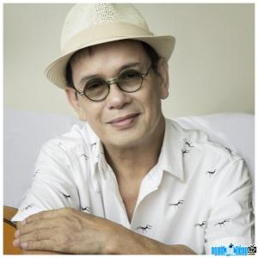  + Bài hát “Đi học” là một bài hát đã ghi lại cảm xúc hồi hộp lần đầu tiên đến trưởng, bài hát có âm hưởng dân ca miền núi phía bắc, với giai điệu rất đẹp và sinh động.  - HS nghe bài hát từ 1 đến 2 lần (GV tự trình bày hoặc nghe qua mp3/ mp4).  - GV hướng dẫn cả lớp cùng đứng lên và vận động theo nhịp điệu của bài hát, cùng giao lưu để thể hiện biểu cảm qua động tác, nét mặt. Khuyến khích HS thể hiện cảm xúc theo mong muốn.  - GV đặt câu hỏi gợi mở giúp HS cảm nhận rõ hơn về bài hát:  + Em cảm nhận như thế nào khi nghe bài hát?  + Hình ảnh phong cảnh miền núi trong bài hát được miêu tả như thế nào?  + Bài hát nói về các bạn ở vùng nào đi học?  + Khi nghe bài hát này, em nhớ tới điều gì?  - Đánh giá và tổng kết tiết học: HS tự đánh giá. GV khen ngợi và động viên HS tích cực học tập. Khuyến khích HS về nhà hát lại bài Quốc ca Việt Nam cho người thân nghe.  - GV sử dụng hình tiết tấu HS đã học dưới đây để cùng HS gõ đệm theo nhịp điệu bài hát (nếu phù hợp với điều kiện thực tế của HS).  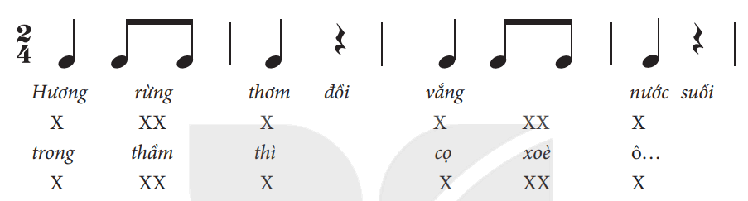  2. Ôn đọc nhạc Bài số 2  – HS nhắc lại tên nốt nhạc vừa học trong bài đọc nhạc kết hợp thực hiện kí hiệu bàn tay.  + GV giao nhiệm vụ cho từng nhóm HS thực hiện:  - Đọc nối tiếp theo nhóm (nhóm gõ đệm theo phách, nhóm vỗ tay theo tiết tấu bài đọc nhạc).  - Đọc kết hợp vận động cơ thể theo ý tưởng của nhóm/ cặp đôi.  - Hỏi nội dung bài học  - Đánh giá và tổng kết tiết học: GV khen ngợi và động viên HS cố gắng, tích cực học tập. Khuyến khích HS về nhà chia sẻ những cảm xúc sau tiết học Âm nhạc cho người thân nghe.  - Dặn học sinh về nhà ôn lại bài hát, chuẩn bị bài mới. làm bài tập VBT. | - Trả lời theo cảm nhận  - Theo dõi, Lắng nghe, ghi nhớ.  - Lắng nghe, cảm nhận.  - Thực hiện  - Theo dõi và thực hiện cùng GV sau đó luyện tập vào bài  - 2,3 HS thực hiện  - 2 nhóm thực hiện  - Thực hiện.  - 1HS trả lời - Lắng nghe, ghi nhớ, khắc phục, tuyên dương và thực hiện.  - Lắng nghe, ghi nhớ, thực hiện
IV. Điều chỉnh sau tiết dạy (nếu có)
...................................................................................................................................................................................................................................................................................................................................................................................................................................
TUẦN 12
Ngày soạn:…………………….

Ngày giảng: 3A:………….;3B:………..;3C:……..3D:……….3E:………; 3G………..

Tiết 12: TỔ CHỨC HOẠT ĐỘNG VẬN DỤNG – SÁNG TẠO
I. YÊU CẦU CẦN ĐẠT:
1. Kiến thức:
– Vận dụng được kiến thức đã học vào các hoạt động tập thể.
– Lắng nghe và chia sẻ ý kiến cùng bạn/ nhóm bạn khi tham gia các hoạt động.
2. Năng lực:
+ Năng lực đặc thù
- Biểu diễn nội dung đã học trong chủ đề với các hình thức phù hợp.
+ Năng lực chung
- Có kỹ năng làm việc nhóm, tổ, cá nhân.
- HS khuyết tật biết đung đưa theo nhạc ( GV hướng dẫn.)
3. Phảm chất:
- Yêu thích môn âm nhạc.
II. CHUẨN BỊ THIẾT BỊ DẠY HỌC VÀ HỌC LIỆU:
1. Giáo viên:
- Nhạc cụ cơ bản: Đàn organ
2. Học sinh:
- Nhạc cụ cơ bản (VD như trai-en-gô, tem pơ rinVD như thanh phách, song loan, trống con, trai-en-gô, tem pơ rin)
III. TIẾN TRÌNH TỔ CHỨC DẠY HỌC
Nội dung hoạt động | Hoạt động của GV | Hoạt động của HS
1. Hát bài Vui đến trường kết hợp vận động cơ thể:  2. Đọc bài đọc nhạc số 2 theo một trong hai cách:  3. Nghe và vận động phụ hoạ theo bài hát Đi học: | - Nhắc HS giữ trật tự khi học. Lớp trưởng báo cáo sĩ số lớp.  - Nói tên chủ đề đang học.  – HS hát và vận động cơ thể theo hình tiết tấu (SGK trang 24).  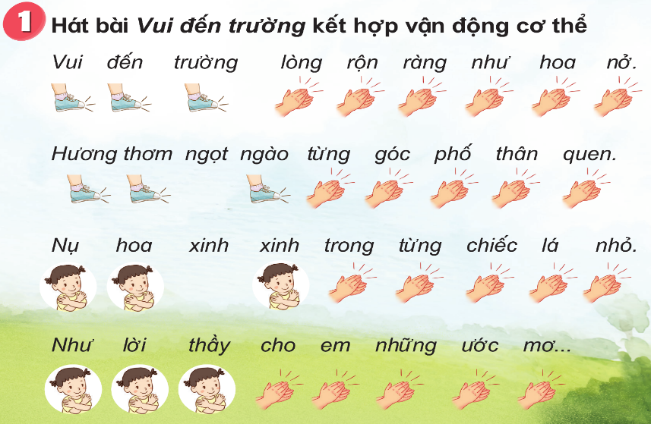  – Nhóm hát kết hợp gõ đệm; Nhóm hát và thể hiện cảm xúc theo nhịp điệu.  – Nhóm hát kết hợp vận động cơ thể; Nhóm vận động cơ thể theo cách sáng tạo riêng của mình.  – Mỗi nhóm cử một thành viên tham gia thành nhóm mới cùng kết hợp biểu diễn (nhóm mảnh ghép)  - Nhóm 1 và nhóm 2: đọc to dần ở dòng nhạc thứ nhất; Nhóm 3 và nhóm 4: đọc nhỏ dần ở dòng nhạc thứ hai.  - HS đọc kết hợp vận động theo nhịp với sáng tạo của từng nhóm.  + HS đọc theo cặp đôi và vỗ tay theo tiết tấu: đọc hết dòng thứ nhất – vỗ tay theo tiết tấu; đọc hết dòng thứ 2 – vỗ tay theo tiết tấu.  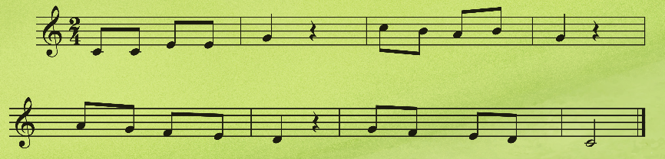  – HS thảo luận nhóm, thống nhất cách vận động phụ hoạ.  – Các nhóm cùng nghe và thể hiện cách vận động phụ hoạ của nhóm mình.  – Các nhóm có thể có cách thể hiện riêng: vận động phụ họa; gõ theo hình tiết tấu phù hợp. HS chia sẻ ý kiến sau khi học các nội dung trong chủ đề.  - Đánh giá và tổng kết chủ đề: HS tự đánh giá. GV khuyến khích HS tích cực tham gia các hoạt động tập thể ở lớp, ở trường, nơi cộng đồng.  - Dặn học sinh về nhà ôn lại bài hát, chuẩn bị bài mới. làm bài tập VBT. | - Trật tự, chuẩn bị sách vở, lớp trưởng báo cáo  - Chủ đề 3 Vui tới trường  - Thực hiện  - 2 nhóm thực hiện.  - Thực hiện theo yêu cầu GV.  - Thực hiện  - 2 nhóm thực hiện  - Thực hiện  - Thực hiện  - Các nhóm tự luyện tập  - Lần lượt các nhóm lên biểu diễn.  - HS chia sẻ về chủ đề đã học( Thích nội dung nào).  - HS tự đánh giá mức hoàn thành của mình trong CĐ. Nghe GV đánh giá.Ghi nhớ, thực hiện.  - Ghi nhớ, thực hiện.
IV. Điều chỉnh sau tiết dạy (nếu có)
..................................................................................................................................................................................................................................................................................................
Thị trấn, Ngày tháng năm Thị Trấn, ngày tháng năm
NHẬN XÉT CỦA BGH BGH NHẬN XÉT CỦA TỔ TRƯỞNG
…………………………………………………………………………………………………………………………………………………………………………………………………………………………………………………………………………………………………………………………………………………………………………………… ……...................................................

